Kern 4 Veilig Leren Lezen Kern 4 Veilig Leren Lezen Kern 4 Veilig Leren Lezen Kern 4 Veilig Leren Lezen Kern 4 Veilig Leren Lezen Kern 4 Veilig Leren Lezen Kern 4 Veilig Leren Lezen Kern 4 Veilig Leren Lezen Kern 4 Veilig Leren Lezen Kern 4 Veilig Leren Lezen Kern 4 Veilig Leren Lezen Kern 4 Veilig Leren Lezen Kern 4 Veilig Leren Lezen Kern 4 Veilig Leren Lezen Kern 4 Veilig Leren Lezen Kern 4 Veilig Leren Lezen Kern 4 Veilig Leren Lezen Kern 4 Veilig Leren Lezen Kern 4 Veilig Leren Lezen Kern 4 Veilig Leren Lezen Kern 4 Veilig Leren Lezen Kern 4 Veilig Leren Lezen Kern 4 Veilig Leren Lezen Kern 4 Veilig Leren Lezen Kern 4 Veilig Leren Lezen Kern 4 Veilig Leren Lezen Kern 4 Veilig Leren Lezen Kern 4 Veilig Leren Lezen Kern 4 Veilig Leren Lezen Kern 4 Veilig Leren Lezen Kern 4 Veilig Leren Lezen Kern 4 Veilig Leren Lezen Kern 4 Veilig Leren Lezen Kern 4 Veilig Leren Lezen Kern 4 Veilig Leren Lezen Kern 4 Veilig Leren Lezen Kern 4 Veilig Leren Lezen Kern 4 Veilig Leren Lezen Kern 4 Veilig Leren Lezen Kern 4 Veilig Leren Lezen Kern 4 Veilig Leren Lezen Kern 4 Veilig Leren Lezen Kern 4 Veilig Leren Lezen Kern 4 Veilig Leren Lezen Kern 4 Veilig Leren Lezen Kern 4 Veilig Leren Lezen Kern 4 Veilig Leren Lezen Kern 4 Veilig Leren Lezen Kern 4 Veilig Leren Lezen Kern 4 Veilig Leren Lezen Kern 4 Veilig Leren Lezen Kern 4 Veilig Leren Lezen Kern 4 Veilig Leren Lezen Kern 4 Veilig Leren Lezen Kern 4 Veilig Leren Lezen Kern 4 Veilig Leren Lezen Kern 4 Veilig Leren Lezen Kern 4 Veilig Leren Lezen Kern 4 Veilig Leren Lezen Kern 4 Veilig Leren Lezen Kern 4 Veilig Leren Lezen Kern 4 Veilig Leren Lezen Kern 4 Veilig Leren Lezen Kern 4 Veilig Leren Lezen Kern 4 Veilig Leren Lezen Kern 4 Veilig Leren Lezen Kern 4 Veilig Leren Lezen Kern 4 Veilig Leren Lezen Kern 4 Veilig Leren Lezen Kern 4 Veilig Leren Lezen Kern 4 Veilig Leren Lezen Kern 4 Veilig Leren Lezen Kern 4 Veilig Leren Lezen Kern 4 Veilig Leren Lezen Kern 4 Veilig Leren Lezen Kern 4 Veilig Leren Lezen Kern 4 Veilig Leren Lezen Kern 4 Veilig Leren Lezen Kern 4 Veilig Leren Lezen Kern 4 Veilig Leren Lezen Kern 4 Veilig Leren Lezen Kern 4 Veilig Leren Lezen Kern 4 Veilig Leren Lezen Kern 4 Veilig Leren Lezen Kern 4 Veilig Leren Lezen Kern 4 Veilig Leren Lezen Kern 4 Veilig Leren Lezen Kern 4 Veilig Leren Lezen Kern 4 Veilig Leren Lezen Kern 4 Veilig Leren Lezen Kern 4 Veilig Leren Lezen Kern 4 Veilig Leren Lezen Kern 4 Veilig Leren Lezen Kern 4 Veilig Leren Lezen Kern 4 Veilig Leren Lezen Kern 4 Veilig Leren Lezen Kern 4 Veilig Leren Lezen Kern 4 Veilig Leren Lezen Kern 4 Veilig Leren Lezen Kern 4 Veilig Leren Lezen Kern 4 Veilig Leren Lezen Kern 4 Veilig Leren Lezen Kern 4 Veilig Leren Lezen Kern 4 Veilig Leren Lezen Kern 4 Veilig Leren Lezen Kern 4 Veilig Leren Lezen Kern 4 Veilig Leren Lezen Kern 4 Veilig Leren Lezen Kern 4 Veilig Leren Lezen Kern 4 Veilig Leren Lezen Kern 4 Veilig Leren Lezen Kern 4 Veilig Leren Lezen Kern 4 Veilig Leren Lezen Kern 4 Veilig Leren Lezen Kern 4 Veilig Leren Lezen Kern 4 Veilig Leren Lezen Kern 4 Veilig Leren Lezen Kern 4 Veilig Leren Lezen Kern 4 Veilig Leren Lezen Kern 4 Veilig Leren Lezen Kern 4 Veilig Leren Lezen Kern 4 Veilig Leren Lezen Kern 4 Veilig Leren Lezen Kern 4 Veilig Leren Lezen Kern 4 Veilig Leren Lezen Kern 4 Veilig Leren Lezen Kern 4 Veilig Leren Lezen Kern 4 Veilig Leren Lezen Kern 4 Veilig Leren Lezen Kern 4 Veilig Leren Lezen Kern 4 Veilig Leren Lezen Kern 4 Veilig Leren Lezen Kern 4 Veilig Leren Lezen Kern 4 Veilig Leren Lezen Kern 4 Veilig Leren Lezen Kern 4 Veilig Leren Lezen Kern 4 Veilig Leren Lezen Kern 4 Veilig Leren Lezen Kern 4 Veilig Leren Lezen Kern 4 Veilig Leren Lezen Kern 4 Veilig Leren Lezen Kern 4 Veilig Leren Lezen Kern 4 Veilig Leren Lezen Kern 4 Veilig Leren Lezen Kern 4 Veilig Leren Lezen Kern 4 Veilig Leren Lezen Kern 4 Veilig Leren Lezen Kern 4 Veilig Leren Lezen Kern 4 Veilig Leren Lezen Kern 4 Veilig Leren Lezen Kern 4 Veilig Leren Lezen Kern 4 Veilig Leren Lezen Kern 4 Veilig Leren Lezen Kern 4 Veilig Leren Lezen Kern 4 Veilig Leren Lezen Kern 4 Veilig Leren Lezen Kern 4 Veilig Leren Lezen Kern 4 Veilig Leren Lezen Kern 4 Veilig Leren Lezen Kern 4 Veilig Leren Lezen Kern 4 Veilig Leren Lezen Kern 4 Veilig Leren Lezen Kern 4 Veilig Leren Lezen Kern 4 Veilig Leren Lezen Kern 4 Veilig Leren Lezen Kern 4 Veilig Leren Lezen Kern 4 Veilig Leren Lezen Kern 4 Veilig Leren Lezen Kern 4 Veilig Leren Lezen Kern 4 Veilig Leren Lezen Kern 4 Veilig Leren Lezen Kern 4 Veilig Leren Lezen Kern 4 Veilig Leren Lezen Kern 4 Veilig Leren Lezen Kern 4 Veilig Leren Lezen Kern 4 Veilig Leren Lezen Kern 4 Veilig Leren Lezen Kern 4 Veilig Leren Lezen Kern 4 Veilig Leren Lezen Kern 4 Veilig Leren Lezen Kern 4 Veilig Leren Lezen Kern 4 Veilig Leren Lezen Kern 4 Veilig Leren Lezen Kern 4 Veilig Leren Lezen Kern 4 Veilig Leren Lezen Kern 4 Veilig Leren Lezen Kern 4 Veilig Leren Lezen Kern 4 Veilig Leren Lezen Kern 4 Veilig Leren Lezen Kern 4 Veilig Leren Lezen Kern 4 Veilig Leren Lezen Kern 4 Veilig Leren Lezen Kern 4 Veilig Leren Lezen Kern 4 Veilig Leren Lezen Kern 4 Veilig Leren Lezen Kern 4 Veilig Leren Lezen Kern 4 Veilig Leren Lezen Kern 4 Veilig Leren Lezen Kern 4 Veilig Leren Lezen Kern 4 Veilig Leren Lezen Kern 4 Veilig Leren Lezen Kern 4 Veilig Leren Lezen Kern 4 Veilig Leren Lezen Kern 4 Veilig Leren Lezen Kern 4 Veilig Leren Lezen Kern 4 Veilig Leren Lezen Kern 4 Veilig Leren Lezen Kern 4 Veilig Leren Lezen Kern 4 Veilig Leren Lezen Kern 4 Veilig Leren Lezen Kern 4 Veilig Leren Lezen Kern 4 Veilig Leren Lezen Kern 4 Veilig Leren Lezen Kern 4 Veilig Leren Lezen Kern 4 Veilig Leren Lezen Kern 4 Veilig Leren Lezen Kern 4 Veilig Leren Lezen Kern 4 Veilig Leren Lezen Kern 4 Veilig Leren Lezen Kern 4 Veilig Leren Lezen Kern 4 Veilig Leren Lezen Kern 4 Veilig Leren Lezen Kern 4 Veilig Leren Lezen Kern 4 Veilig Leren Lezen Kern 4 Veilig Leren Lezen Kern 4 Veilig Leren Lezen Kern 4 Veilig Leren Lezen Kern 4 Veilig Leren Lezen Kern 4 Veilig Leren Lezen Kern 4 Veilig Leren Lezen Kern 4 Veilig Leren Lezen Kern 4 Veilig Leren Lezen Kern 4 Veilig Leren Lezen Kern 4 Veilig Leren Lezen Kern 4 Veilig Leren Lezen Kern 4 Veilig Leren Lezen Kern 4 Veilig Leren Lezen Kern 4 Veilig Leren Lezen Kern 4 Veilig Leren Lezen Kern 4 Veilig Leren Lezen Kern 4 Veilig Leren Lezen Kern 4 Veilig Leren Lezen Kern 4 Veilig Leren Lezen Kern 4 Veilig Leren Lezen Kern 4 Veilig Leren Lezen Kern 4 Veilig Leren Lezen Kern 4 Veilig Leren Lezen Kern 4 Veilig Leren Lezen Kern 4 Veilig Leren Lezen Kern 4 Veilig Leren Lezen Kern 4 Veilig Leren Lezen Kern 4 Veilig Leren Lezen Kern 4 Veilig Leren Lezen Kern 4 Veilig Leren Lezen Kern 4 Veilig Leren Lezen Kern 4 Veilig Leren Lezen Kern 4 Veilig Leren Lezen Kern 4 Veilig Leren Lezen Kern 4 Veilig Leren Lezen Kern 4 Veilig Leren Lezen Kern 4 Veilig Leren Lezen Kern 4 Veilig Leren Lezen Kern 4 Veilig Leren Lezen Kern 4 Veilig Leren Lezen Kern 4 Veilig Leren Lezen Kern 4 Veilig Leren Lezen

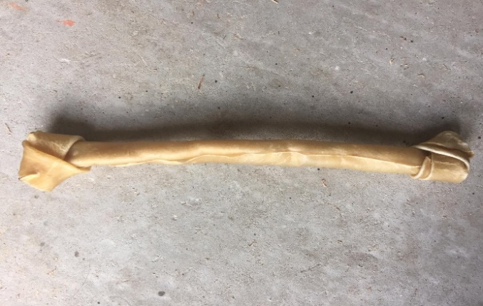 |  |  |  |  |  |  |  |  |  |  | 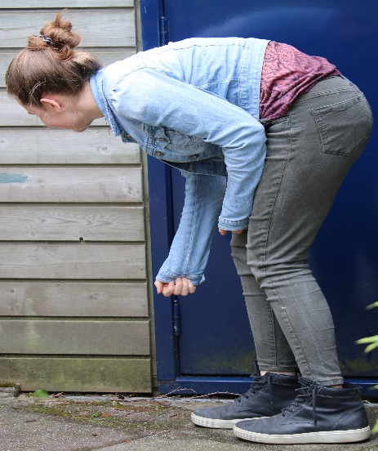
het | b | o | t | de | b | r |  | oe |  | k | ik | b | u | k
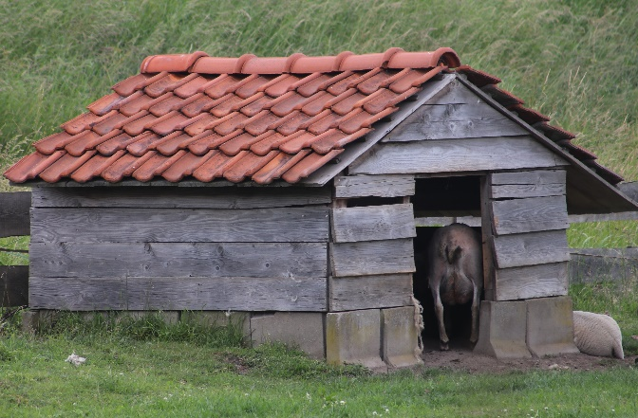 |  |  |  | 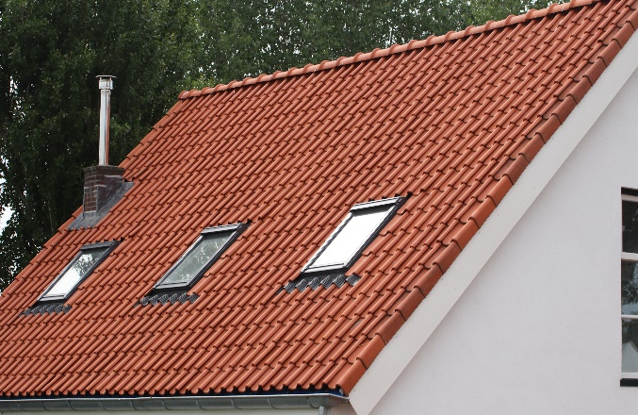
het | h | o | k | het | d |  | a |  | k

Kern 4 Veilig Leren Lezen Kern 4 Veilig Leren Lezen Kern 4 Veilig Leren Lezen Kern 4 Veilig Leren Lezen Kern 4 Veilig Leren Lezen Kern 4 Veilig Leren Lezen Kern 4 Veilig Leren Lezen Kern 4 Veilig Leren Lezen Kern 4 Veilig Leren Lezen Kern 4 Veilig Leren Lezen Kern 4 Veilig Leren Lezen Kern 4 Veilig Leren Lezen Kern 4 Veilig Leren Lezen Kern 4 Veilig Leren Lezen Kern 4 Veilig Leren Lezen Kern 4 Veilig Leren Lezen Kern 4 Veilig Leren Lezen Kern 4 Veilig Leren Lezen Kern 4 Veilig Leren Lezen Kern 4 Veilig Leren Lezen Kern 4 Veilig Leren Lezen Kern 4 Veilig Leren Lezen Kern 4 Veilig Leren Lezen Kern 4 Veilig Leren Lezen Kern 4 Veilig Leren Lezen Kern 4 Veilig Leren Lezen Kern 4 Veilig Leren Lezen Kern 4 Veilig Leren Lezen Kern 4 Veilig Leren Lezen Kern 4 Veilig Leren Lezen Kern 4 Veilig Leren Lezen Kern 4 Veilig Leren Lezen Kern 4 Veilig Leren Lezen Kern 4 Veilig Leren Lezen Kern 4 Veilig Leren Lezen Kern 4 Veilig Leren Lezen Kern 4 Veilig Leren Lezen Kern 4 Veilig Leren Lezen Kern 4 Veilig Leren Lezen Kern 4 Veilig Leren Lezen Kern 4 Veilig Leren Lezen Kern 4 Veilig Leren Lezen Kern 4 Veilig Leren Lezen Kern 4 Veilig Leren Lezen Kern 4 Veilig Leren Lezen Kern 4 Veilig Leren Lezen Kern 4 Veilig Leren Lezen Kern 4 Veilig Leren Lezen Kern 4 Veilig Leren Lezen Kern 4 Veilig Leren Lezen Kern 4 Veilig Leren Lezen Kern 4 Veilig Leren Lezen Kern 4 Veilig Leren Lezen Kern 4 Veilig Leren Lezen Kern 4 Veilig Leren Lezen Kern 4 Veilig Leren Lezen Kern 4 Veilig Leren Lezen Kern 4 Veilig Leren Lezen Kern 4 Veilig Leren Lezen Kern 4 Veilig Leren Lezen Kern 4 Veilig Leren Lezen Kern 4 Veilig Leren Lezen Kern 4 Veilig Leren Lezen Kern 4 Veilig Leren Lezen Kern 4 Veilig Leren Lezen Kern 4 Veilig Leren Lezen Kern 4 Veilig Leren Lezen Kern 4 Veilig Leren Lezen Kern 4 Veilig Leren Lezen Kern 4 Veilig Leren Lezen Kern 4 Veilig Leren Lezen Kern 4 Veilig Leren Lezen Kern 4 Veilig Leren Lezen Kern 4 Veilig Leren Lezen Kern 4 Veilig Leren Lezen Kern 4 Veilig Leren Lezen Kern 4 Veilig Leren Lezen Kern 4 Veilig Leren Lezen Kern 4 Veilig Leren Lezen Kern 4 Veilig Leren Lezen Kern 4 Veilig Leren Lezen Kern 4 Veilig Leren Lezen Kern 4 Veilig Leren Lezen Kern 4 Veilig Leren Lezen Kern 4 Veilig Leren Lezen Kern 4 Veilig Leren Lezen Kern 4 Veilig Leren Lezen Kern 4 Veilig Leren Lezen Kern 4 Veilig Leren Lezen Kern 4 Veilig Leren Lezen Kern 4 Veilig Leren Lezen Kern 4 Veilig Leren Lezen Kern 4 Veilig Leren Lezen Kern 4 Veilig Leren Lezen Kern 4 Veilig Leren Lezen Kern 4 Veilig Leren Lezen Kern 4 Veilig Leren Lezen Kern 4 Veilig Leren Lezen Kern 4 Veilig Leren Lezen Kern 4 Veilig Leren Lezen Kern 4 Veilig Leren Lezen Kern 4 Veilig Leren Lezen Kern 4 Veilig Leren Lezen Kern 4 Veilig Leren Lezen Kern 4 Veilig Leren Lezen Kern 4 Veilig Leren Lezen Kern 4 Veilig Leren Lezen Kern 4 Veilig Leren Lezen Kern 4 Veilig Leren Lezen Kern 4 Veilig Leren Lezen Kern 4 Veilig Leren Lezen Kern 4 Veilig Leren Lezen Kern 4 Veilig Leren Lezen Kern 4 Veilig Leren Lezen Kern 4 Veilig Leren Lezen Kern 4 Veilig Leren Lezen Kern 4 Veilig Leren Lezen Kern 4 Veilig Leren Lezen Kern 4 Veilig Leren Lezen Kern 4 Veilig Leren Lezen Kern 4 Veilig Leren Lezen Kern 4 Veilig Leren Lezen Kern 4 Veilig Leren Lezen Kern 4 Veilig Leren Lezen Kern 4 Veilig Leren Lezen Kern 4 Veilig Leren Lezen Kern 4 Veilig Leren Lezen Kern 4 Veilig Leren Lezen Kern 4 Veilig Leren Lezen Kern 4 Veilig Leren Lezen Kern 4 Veilig Leren Lezen Kern 4 Veilig Leren Lezen Kern 4 Veilig Leren Lezen Kern 4 Veilig Leren Lezen Kern 4 Veilig Leren Lezen Kern 4 Veilig Leren Lezen Kern 4 Veilig Leren Lezen Kern 4 Veilig Leren Lezen Kern 4 Veilig Leren Lezen Kern 4 Veilig Leren Lezen Kern 4 Veilig Leren Lezen Kern 4 Veilig Leren Lezen Kern 4 Veilig Leren Lezen Kern 4 Veilig Leren Lezen Kern 4 Veilig Leren Lezen Kern 4 Veilig Leren Lezen Kern 4 Veilig Leren Lezen Kern 4 Veilig Leren Lezen Kern 4 Veilig Leren Lezen Kern 4 Veilig Leren Lezen Kern 4 Veilig Leren Lezen Kern 4 Veilig Leren Lezen Kern 4 Veilig Leren Lezen Kern 4 Veilig Leren Lezen Kern 4 Veilig Leren Lezen Kern 4 Veilig Leren Lezen Kern 4 Veilig Leren Lezen Kern 4 Veilig Leren Lezen Kern 4 Veilig Leren Lezen Kern 4 Veilig Leren Lezen Kern 4 Veilig Leren Lezen Kern 4 Veilig Leren Lezen Kern 4 Veilig Leren Lezen Kern 4 Veilig Leren Lezen Kern 4 Veilig Leren Lezen Kern 4 Veilig Leren Lezen Kern 4 Veilig Leren Lezen Kern 4 Veilig Leren Lezen Kern 4 Veilig Leren Lezen Kern 4 Veilig Leren Lezen Kern 4 Veilig Leren Lezen Kern 4 Veilig Leren Lezen Kern 4 Veilig Leren Lezen Kern 4 Veilig Leren Lezen Kern 4 Veilig Leren Lezen Kern 4 Veilig Leren Lezen Kern 4 Veilig Leren Lezen Kern 4 Veilig Leren Lezen Kern 4 Veilig Leren Lezen Kern 4 Veilig Leren Lezen Kern 4 Veilig Leren Lezen Kern 4 Veilig Leren Lezen Kern 4 Veilig Leren Lezen Kern 4 Veilig Leren Lezen Kern 4 Veilig Leren Lezen Kern 4 Veilig Leren Lezen Kern 4 Veilig Leren Lezen Kern 4 Veilig Leren Lezen Kern 4 Veilig Leren Lezen Kern 4 Veilig Leren Lezen Kern 4 Veilig Leren Lezen Kern 4 Veilig Leren Lezen Kern 4 Veilig Leren Lezen Kern 4 Veilig Leren Lezen Kern 4 Veilig Leren Lezen Kern 4 Veilig Leren Lezen Kern 4 Veilig Leren Lezen Kern 4 Veilig Leren Lezen Kern 4 Veilig Leren Lezen Kern 4 Veilig Leren Lezen Kern 4 Veilig Leren Lezen Kern 4 Veilig Leren Lezen Kern 4 Veilig Leren Lezen Kern 4 Veilig Leren Lezen Kern 4 Veilig Leren Lezen Kern 4 Veilig Leren Lezen Kern 4 Veilig Leren Lezen Kern 4 Veilig Leren Lezen Kern 4 Veilig Leren Lezen Kern 4 Veilig Leren Lezen Kern 4 Veilig Leren Lezen Kern 4 Veilig Leren Lezen Kern 4 Veilig Leren Lezen Kern 4 Veilig Leren Lezen Kern 4 Veilig Leren Lezen Kern 4 Veilig Leren Lezen Kern 4 Veilig Leren Lezen Kern 4 Veilig Leren Lezen Kern 4 Veilig Leren Lezen Kern 4 Veilig Leren Lezen Kern 4 Veilig Leren Lezen Kern 4 Veilig Leren Lezen Kern 4 Veilig Leren Lezen Kern 4 Veilig Leren Lezen Kern 4 Veilig Leren Lezen Kern 4 Veilig Leren Lezen Kern 4 Veilig Leren Lezen Kern 4 Veilig Leren Lezen Kern 4 Veilig Leren Lezen Kern 4 Veilig Leren Lezen Kern 4 Veilig Leren Lezen Kern 4 Veilig Leren Lezen Kern 4 Veilig Leren Lezen Kern 4 Veilig Leren Lezen Kern 4 Veilig Leren Lezen Kern 4 Veilig Leren Lezen Kern 4 Veilig Leren Lezen Kern 4 Veilig Leren Lezen Kern 4 Veilig Leren Lezen Kern 4 Veilig Leren Lezen Kern 4 Veilig Leren Lezen Kern 4 Veilig Leren Lezen Kern 4 Veilig Leren Lezen Kern 4 Veilig Leren Lezen Kern 4 Veilig Leren Lezen Kern 4 Veilig Leren Lezen Kern 4 Veilig Leren Lezen Kern 4 Veilig Leren Lezen Kern 4 Veilig Leren Lezen Kern 4 Veilig Leren Lezen Kern 4 Veilig Leren Lezen Kern 4 Veilig Leren Lezen Kern 4 Veilig Leren Lezen Kern 4 Veilig Leren Lezen Kern 4 Veilig Leren Lezen Kern 4 Veilig Leren Lezen Kern 4 Veilig Leren Lezen Kern 4 Veilig Leren Lezen Kern 4 Veilig Leren Lezen Kern 4 Veilig Leren Lezen Kern 4 Veilig Leren Lezen Kern 4 Veilig Leren Lezen Kern 4 Veilig Leren Lezen Kern 4 Veilig Leren Lezen Kern 4 Veilig Leren Lezen Kern 4 Veilig Leren Lezen Kern 4 Veilig Leren Lezen Kern 4 Veilig Leren Lezen Kern 4 Veilig Leren Lezen Kern 4 Veilig Leren Lezen Kern 4 Veilig Leren Lezen Kern 4 Veilig Leren Lezen Kern 4 Veilig Leren Lezen Kern 4 Veilig Leren Lezen Kern 4 Veilig Leren Lezen

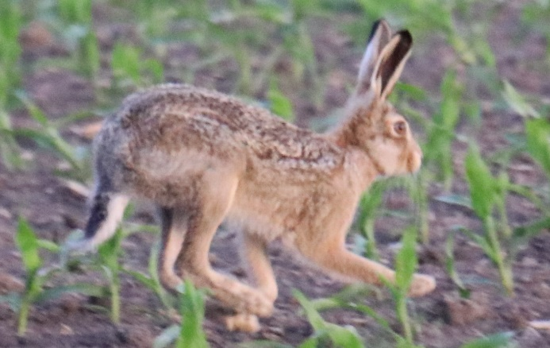 |  |  |  | 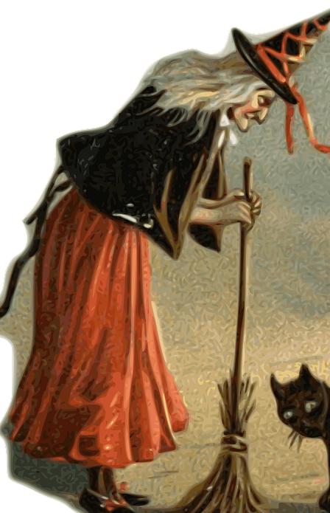
de | h | aa | s | de | h | e | k | s | de | s | o | m
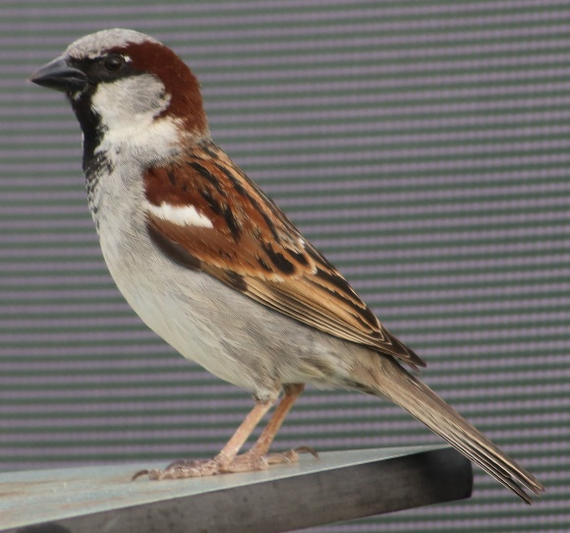

de | m | u | s | ik | h | oe | s | t | het | j | aa | r

Kern 4 Veilig Leren Lezen Kern 4 Veilig Leren Lezen Kern 4 Veilig Leren Lezen Kern 4 Veilig Leren Lezen Kern 4 Veilig Leren Lezen Kern 4 Veilig Leren Lezen Kern 4 Veilig Leren Lezen Kern 4 Veilig Leren Lezen Kern 4 Veilig Leren Lezen Kern 4 Veilig Leren Lezen Kern 4 Veilig Leren Lezen Kern 4 Veilig Leren Lezen Kern 4 Veilig Leren Lezen Kern 4 Veilig Leren Lezen Kern 4 Veilig Leren Lezen Kern 4 Veilig Leren Lezen Kern 4 Veilig Leren Lezen Kern 4 Veilig Leren Lezen Kern 4 Veilig Leren Lezen Kern 4 Veilig Leren Lezen Kern 4 Veilig Leren Lezen Kern 4 Veilig Leren Lezen Kern 4 Veilig Leren Lezen Kern 4 Veilig Leren Lezen Kern 4 Veilig Leren Lezen Kern 4 Veilig Leren Lezen Kern 4 Veilig Leren Lezen Kern 4 Veilig Leren Lezen Kern 4 Veilig Leren Lezen Kern 4 Veilig Leren Lezen Kern 4 Veilig Leren Lezen Kern 4 Veilig Leren Lezen Kern 4 Veilig Leren Lezen Kern 4 Veilig Leren Lezen Kern 4 Veilig Leren Lezen Kern 4 Veilig Leren Lezen Kern 4 Veilig Leren Lezen Kern 4 Veilig Leren Lezen Kern 4 Veilig Leren Lezen Kern 4 Veilig Leren Lezen Kern 4 Veilig Leren Lezen Kern 4 Veilig Leren Lezen Kern 4 Veilig Leren Lezen Kern 4 Veilig Leren Lezen Kern 4 Veilig Leren Lezen Kern 4 Veilig Leren Lezen Kern 4 Veilig Leren Lezen Kern 4 Veilig Leren Lezen Kern 4 Veilig Leren Lezen Kern 4 Veilig Leren Lezen Kern 4 Veilig Leren Lezen Kern 4 Veilig Leren Lezen Kern 4 Veilig Leren Lezen Kern 4 Veilig Leren Lezen Kern 4 Veilig Leren Lezen Kern 4 Veilig Leren Lezen Kern 4 Veilig Leren Lezen Kern 4 Veilig Leren Lezen Kern 4 Veilig Leren Lezen Kern 4 Veilig Leren Lezen Kern 4 Veilig Leren Lezen Kern 4 Veilig Leren Lezen Kern 4 Veilig Leren Lezen Kern 4 Veilig Leren Lezen Kern 4 Veilig Leren Lezen Kern 4 Veilig Leren Lezen Kern 4 Veilig Leren Lezen Kern 4 Veilig Leren Lezen Kern 4 Veilig Leren Lezen Kern 4 Veilig Leren Lezen Kern 4 Veilig Leren Lezen Kern 4 Veilig Leren Lezen Kern 4 Veilig Leren Lezen Kern 4 Veilig Leren Lezen Kern 4 Veilig Leren Lezen Kern 4 Veilig Leren Lezen Kern 4 Veilig Leren Lezen Kern 4 Veilig Leren Lezen Kern 4 Veilig Leren Lezen Kern 4 Veilig Leren Lezen Kern 4 Veilig Leren Lezen Kern 4 Veilig Leren Lezen Kern 4 Veilig Leren Lezen Kern 4 Veilig Leren Lezen Kern 4 Veilig Leren Lezen Kern 4 Veilig Leren Lezen Kern 4 Veilig Leren Lezen Kern 4 Veilig Leren Lezen Kern 4 Veilig Leren Lezen Kern 4 Veilig Leren Lezen Kern 4 Veilig Leren Lezen Kern 4 Veilig Leren Lezen Kern 4 Veilig Leren Lezen Kern 4 Veilig Leren Lezen Kern 4 Veilig Leren Lezen Kern 4 Veilig Leren Lezen Kern 4 Veilig Leren Lezen Kern 4 Veilig Leren Lezen Kern 4 Veilig Leren Lezen Kern 4 Veilig Leren Lezen Kern 4 Veilig Leren Lezen Kern 4 Veilig Leren Lezen Kern 4 Veilig Leren Lezen Kern 4 Veilig Leren Lezen Kern 4 Veilig Leren Lezen Kern 4 Veilig Leren Lezen Kern 4 Veilig Leren Lezen Kern 4 Veilig Leren Lezen Kern 4 Veilig Leren Lezen Kern 4 Veilig Leren Lezen Kern 4 Veilig Leren Lezen Kern 4 Veilig Leren Lezen Kern 4 Veilig Leren Lezen Kern 4 Veilig Leren Lezen Kern 4 Veilig Leren Lezen Kern 4 Veilig Leren Lezen Kern 4 Veilig Leren Lezen Kern 4 Veilig Leren Lezen Kern 4 Veilig Leren Lezen Kern 4 Veilig Leren Lezen Kern 4 Veilig Leren Lezen Kern 4 Veilig Leren Lezen Kern 4 Veilig Leren Lezen Kern 4 Veilig Leren Lezen Kern 4 Veilig Leren Lezen Kern 4 Veilig Leren Lezen Kern 4 Veilig Leren Lezen Kern 4 Veilig Leren Lezen Kern 4 Veilig Leren Lezen Kern 4 Veilig Leren Lezen Kern 4 Veilig Leren Lezen Kern 4 Veilig Leren Lezen Kern 4 Veilig Leren Lezen Kern 4 Veilig Leren Lezen Kern 4 Veilig Leren Lezen Kern 4 Veilig Leren Lezen Kern 4 Veilig Leren Lezen Kern 4 Veilig Leren Lezen Kern 4 Veilig Leren Lezen Kern 4 Veilig Leren Lezen Kern 4 Veilig Leren Lezen Kern 4 Veilig Leren Lezen Kern 4 Veilig Leren Lezen Kern 4 Veilig Leren Lezen Kern 4 Veilig Leren Lezen Kern 4 Veilig Leren Lezen Kern 4 Veilig Leren Lezen Kern 4 Veilig Leren Lezen Kern 4 Veilig Leren Lezen Kern 4 Veilig Leren Lezen Kern 4 Veilig Leren Lezen Kern 4 Veilig Leren Lezen Kern 4 Veilig Leren Lezen Kern 4 Veilig Leren Lezen Kern 4 Veilig Leren Lezen Kern 4 Veilig Leren Lezen Kern 4 Veilig Leren Lezen Kern 4 Veilig Leren Lezen Kern 4 Veilig Leren Lezen Kern 4 Veilig Leren Lezen Kern 4 Veilig Leren Lezen Kern 4 Veilig Leren Lezen Kern 4 Veilig Leren Lezen Kern 4 Veilig Leren Lezen Kern 4 Veilig Leren Lezen Kern 4 Veilig Leren Lezen Kern 4 Veilig Leren Lezen Kern 4 Veilig Leren Lezen Kern 4 Veilig Leren Lezen Kern 4 Veilig Leren Lezen Kern 4 Veilig Leren Lezen Kern 4 Veilig Leren Lezen Kern 4 Veilig Leren Lezen Kern 4 Veilig Leren Lezen Kern 4 Veilig Leren Lezen Kern 4 Veilig Leren Lezen Kern 4 Veilig Leren Lezen Kern 4 Veilig Leren Lezen Kern 4 Veilig Leren Lezen Kern 4 Veilig Leren Lezen Kern 4 Veilig Leren Lezen Kern 4 Veilig Leren Lezen Kern 4 Veilig Leren Lezen Kern 4 Veilig Leren Lezen Kern 4 Veilig Leren Lezen Kern 4 Veilig Leren Lezen Kern 4 Veilig Leren Lezen Kern 4 Veilig Leren Lezen Kern 4 Veilig Leren Lezen Kern 4 Veilig Leren Lezen Kern 4 Veilig Leren Lezen Kern 4 Veilig Leren Lezen Kern 4 Veilig Leren Lezen Kern 4 Veilig Leren Lezen Kern 4 Veilig Leren Lezen Kern 4 Veilig Leren Lezen Kern 4 Veilig Leren Lezen Kern 4 Veilig Leren Lezen Kern 4 Veilig Leren Lezen Kern 4 Veilig Leren Lezen Kern 4 Veilig Leren Lezen Kern 4 Veilig Leren Lezen Kern 4 Veilig Leren Lezen Kern 4 Veilig Leren Lezen Kern 4 Veilig Leren Lezen Kern 4 Veilig Leren Lezen Kern 4 Veilig Leren Lezen Kern 4 Veilig Leren Lezen Kern 4 Veilig Leren Lezen Kern 4 Veilig Leren Lezen Kern 4 Veilig Leren Lezen Kern 4 Veilig Leren Lezen Kern 4 Veilig Leren Lezen Kern 4 Veilig Leren Lezen Kern 4 Veilig Leren Lezen Kern 4 Veilig Leren Lezen Kern 4 Veilig Leren Lezen Kern 4 Veilig Leren Lezen Kern 4 Veilig Leren Lezen Kern 4 Veilig Leren Lezen Kern 4 Veilig Leren Lezen Kern 4 Veilig Leren Lezen Kern 4 Veilig Leren Lezen Kern 4 Veilig Leren Lezen Kern 4 Veilig Leren Lezen Kern 4 Veilig Leren Lezen Kern 4 Veilig Leren Lezen Kern 4 Veilig Leren Lezen Kern 4 Veilig Leren Lezen Kern 4 Veilig Leren Lezen Kern 4 Veilig Leren Lezen Kern 4 Veilig Leren Lezen Kern 4 Veilig Leren Lezen Kern 4 Veilig Leren Lezen Kern 4 Veilig Leren Lezen Kern 4 Veilig Leren Lezen Kern 4 Veilig Leren Lezen Kern 4 Veilig Leren Lezen Kern 4 Veilig Leren Lezen Kern 4 Veilig Leren Lezen Kern 4 Veilig Leren Lezen Kern 4 Veilig Leren Lezen Kern 4 Veilig Leren Lezen Kern 4 Veilig Leren Lezen Kern 4 Veilig Leren Lezen Kern 4 Veilig Leren Lezen Kern 4 Veilig Leren Lezen Kern 4 Veilig Leren Lezen Kern 4 Veilig Leren Lezen Kern 4 Veilig Leren Lezen Kern 4 Veilig Leren Lezen Kern 4 Veilig Leren Lezen Kern 4 Veilig Leren Lezen Kern 4 Veilig Leren Lezen Kern 4 Veilig Leren Lezen Kern 4 Veilig Leren Lezen Kern 4 Veilig Leren Lezen Kern 4 Veilig Leren Lezen Kern 4 Veilig Leren Lezen Kern 4 Veilig Leren Lezen Kern 4 Veilig Leren Lezen Kern 4 Veilig Leren Lezen Kern 4 Veilig Leren Lezen Kern 4 Veilig Leren Lezen Kern 4 Veilig Leren Lezen Kern 4 Veilig Leren Lezen Kern 4 Veilig Leren Lezen Kern 4 Veilig Leren Lezen Kern 4 Veilig Leren Lezen Kern 4 Veilig Leren Lezen Kern 4 Veilig Leren Lezen Kern 4 Veilig Leren Lezen Kern 4 Veilig Leren Lezen Kern 4 Veilig Leren Lezen Kern 4 Veilig Leren Lezen

 |  |  |  | 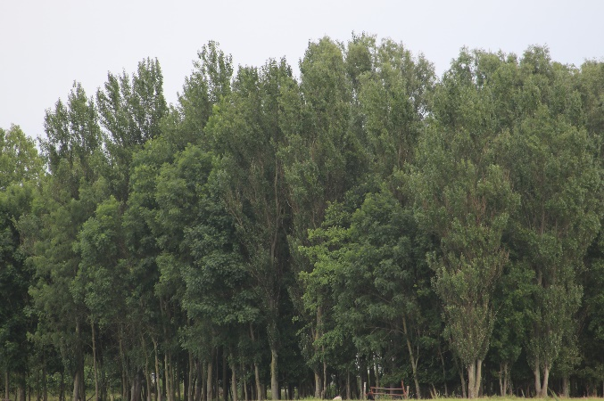 |  |  |  | 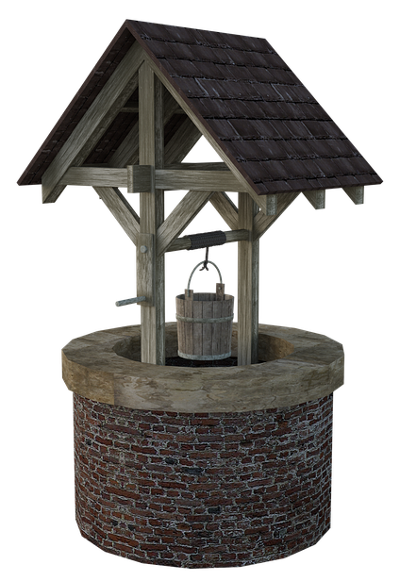
de | j | a | s | het | b | o | s | de | p | u | t
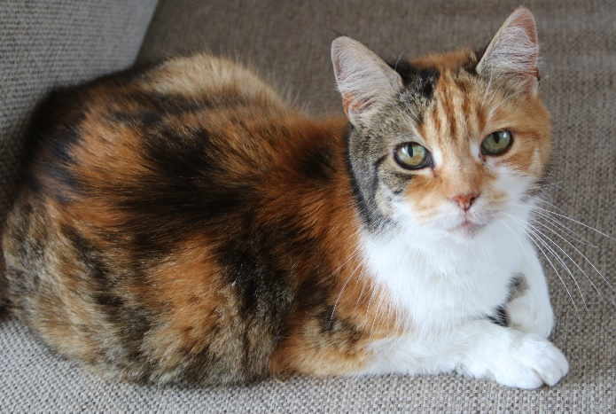 |  |  |  | 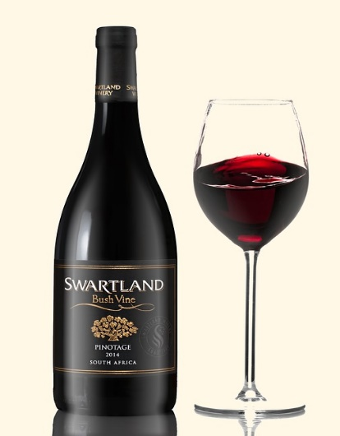
de | k | a | t | de | w | ij | n |  | j | ij

Kern 4 Veilig Leren Lezen Kern 4 Veilig Leren Lezen Kern 4 Veilig Leren Lezen Kern 4 Veilig Leren Lezen Kern 4 Veilig Leren Lezen Kern 4 Veilig Leren Lezen Kern 4 Veilig Leren Lezen Kern 4 Veilig Leren Lezen Kern 4 Veilig Leren Lezen Kern 4 Veilig Leren Lezen Kern 4 Veilig Leren Lezen Kern 4 Veilig Leren Lezen Kern 4 Veilig Leren Lezen Kern 4 Veilig Leren Lezen Kern 4 Veilig Leren Lezen Kern 4 Veilig Leren Lezen Kern 4 Veilig Leren Lezen Kern 4 Veilig Leren Lezen Kern 4 Veilig Leren Lezen Kern 4 Veilig Leren Lezen Kern 4 Veilig Leren Lezen Kern 4 Veilig Leren Lezen Kern 4 Veilig Leren Lezen Kern 4 Veilig Leren Lezen Kern 4 Veilig Leren Lezen Kern 4 Veilig Leren Lezen Kern 4 Veilig Leren Lezen Kern 4 Veilig Leren Lezen Kern 4 Veilig Leren Lezen Kern 4 Veilig Leren Lezen Kern 4 Veilig Leren Lezen Kern 4 Veilig Leren Lezen Kern 4 Veilig Leren Lezen Kern 4 Veilig Leren Lezen Kern 4 Veilig Leren Lezen Kern 4 Veilig Leren Lezen Kern 4 Veilig Leren Lezen Kern 4 Veilig Leren Lezen Kern 4 Veilig Leren Lezen Kern 4 Veilig Leren Lezen Kern 4 Veilig Leren Lezen Kern 4 Veilig Leren Lezen Kern 4 Veilig Leren Lezen Kern 4 Veilig Leren Lezen Kern 4 Veilig Leren Lezen Kern 4 Veilig Leren Lezen Kern 4 Veilig Leren Lezen Kern 4 Veilig Leren Lezen Kern 4 Veilig Leren Lezen Kern 4 Veilig Leren Lezen Kern 4 Veilig Leren Lezen Kern 4 Veilig Leren Lezen Kern 4 Veilig Leren Lezen Kern 4 Veilig Leren Lezen Kern 4 Veilig Leren Lezen Kern 4 Veilig Leren Lezen Kern 4 Veilig Leren Lezen Kern 4 Veilig Leren Lezen Kern 4 Veilig Leren Lezen Kern 4 Veilig Leren Lezen Kern 4 Veilig Leren Lezen Kern 4 Veilig Leren Lezen Kern 4 Veilig Leren Lezen Kern 4 Veilig Leren Lezen Kern 4 Veilig Leren Lezen Kern 4 Veilig Leren Lezen Kern 4 Veilig Leren Lezen Kern 4 Veilig Leren Lezen Kern 4 Veilig Leren Lezen Kern 4 Veilig Leren Lezen Kern 4 Veilig Leren Lezen Kern 4 Veilig Leren Lezen Kern 4 Veilig Leren Lezen Kern 4 Veilig Leren Lezen Kern 4 Veilig Leren Lezen Kern 4 Veilig Leren Lezen Kern 4 Veilig Leren Lezen Kern 4 Veilig Leren Lezen Kern 4 Veilig Leren Lezen Kern 4 Veilig Leren Lezen Kern 4 Veilig Leren Lezen Kern 4 Veilig Leren Lezen Kern 4 Veilig Leren Lezen Kern 4 Veilig Leren Lezen Kern 4 Veilig Leren Lezen Kern 4 Veilig Leren Lezen Kern 4 Veilig Leren Lezen Kern 4 Veilig Leren Lezen Kern 4 Veilig Leren Lezen Kern 4 Veilig Leren Lezen Kern 4 Veilig Leren Lezen Kern 4 Veilig Leren Lezen Kern 4 Veilig Leren Lezen Kern 4 Veilig Leren Lezen Kern 4 Veilig Leren Lezen Kern 4 Veilig Leren Lezen Kern 4 Veilig Leren Lezen Kern 4 Veilig Leren Lezen Kern 4 Veilig Leren Lezen Kern 4 Veilig Leren Lezen Kern 4 Veilig Leren Lezen Kern 4 Veilig Leren Lezen Kern 4 Veilig Leren Lezen Kern 4 Veilig Leren Lezen Kern 4 Veilig Leren Lezen Kern 4 Veilig Leren Lezen Kern 4 Veilig Leren Lezen Kern 4 Veilig Leren Lezen Kern 4 Veilig Leren Lezen Kern 4 Veilig Leren Lezen Kern 4 Veilig Leren Lezen Kern 4 Veilig Leren Lezen Kern 4 Veilig Leren Lezen Kern 4 Veilig Leren Lezen Kern 4 Veilig Leren Lezen Kern 4 Veilig Leren Lezen Kern 4 Veilig Leren Lezen Kern 4 Veilig Leren Lezen Kern 4 Veilig Leren Lezen Kern 4 Veilig Leren Lezen Kern 4 Veilig Leren Lezen Kern 4 Veilig Leren Lezen Kern 4 Veilig Leren Lezen Kern 4 Veilig Leren Lezen Kern 4 Veilig Leren Lezen Kern 4 Veilig Leren Lezen Kern 4 Veilig Leren Lezen Kern 4 Veilig Leren Lezen Kern 4 Veilig Leren Lezen Kern 4 Veilig Leren Lezen Kern 4 Veilig Leren Lezen Kern 4 Veilig Leren Lezen Kern 4 Veilig Leren Lezen Kern 4 Veilig Leren Lezen Kern 4 Veilig Leren Lezen Kern 4 Veilig Leren Lezen Kern 4 Veilig Leren Lezen Kern 4 Veilig Leren Lezen Kern 4 Veilig Leren Lezen Kern 4 Veilig Leren Lezen Kern 4 Veilig Leren Lezen Kern 4 Veilig Leren Lezen Kern 4 Veilig Leren Lezen Kern 4 Veilig Leren Lezen Kern 4 Veilig Leren Lezen Kern 4 Veilig Leren Lezen Kern 4 Veilig Leren Lezen Kern 4 Veilig Leren Lezen Kern 4 Veilig Leren Lezen Kern 4 Veilig Leren Lezen Kern 4 Veilig Leren Lezen Kern 4 Veilig Leren Lezen Kern 4 Veilig Leren Lezen Kern 4 Veilig Leren Lezen Kern 4 Veilig Leren Lezen Kern 4 Veilig Leren Lezen Kern 4 Veilig Leren Lezen Kern 4 Veilig Leren Lezen Kern 4 Veilig Leren Lezen Kern 4 Veilig Leren Lezen Kern 4 Veilig Leren Lezen Kern 4 Veilig Leren Lezen Kern 4 Veilig Leren Lezen Kern 4 Veilig Leren Lezen Kern 4 Veilig Leren Lezen Kern 4 Veilig Leren Lezen Kern 4 Veilig Leren Lezen Kern 4 Veilig Leren Lezen Kern 4 Veilig Leren Lezen Kern 4 Veilig Leren Lezen Kern 4 Veilig Leren Lezen Kern 4 Veilig Leren Lezen Kern 4 Veilig Leren Lezen Kern 4 Veilig Leren Lezen Kern 4 Veilig Leren Lezen Kern 4 Veilig Leren Lezen Kern 4 Veilig Leren Lezen Kern 4 Veilig Leren Lezen Kern 4 Veilig Leren Lezen Kern 4 Veilig Leren Lezen Kern 4 Veilig Leren Lezen Kern 4 Veilig Leren Lezen Kern 4 Veilig Leren Lezen Kern 4 Veilig Leren Lezen Kern 4 Veilig Leren Lezen Kern 4 Veilig Leren Lezen Kern 4 Veilig Leren Lezen Kern 4 Veilig Leren Lezen Kern 4 Veilig Leren Lezen Kern 4 Veilig Leren Lezen Kern 4 Veilig Leren Lezen Kern 4 Veilig Leren Lezen Kern 4 Veilig Leren Lezen Kern 4 Veilig Leren Lezen Kern 4 Veilig Leren Lezen Kern 4 Veilig Leren Lezen Kern 4 Veilig Leren Lezen Kern 4 Veilig Leren Lezen Kern 4 Veilig Leren Lezen Kern 4 Veilig Leren Lezen Kern 4 Veilig Leren Lezen Kern 4 Veilig Leren Lezen Kern 4 Veilig Leren Lezen Kern 4 Veilig Leren Lezen Kern 4 Veilig Leren Lezen Kern 4 Veilig Leren Lezen Kern 4 Veilig Leren Lezen Kern 4 Veilig Leren Lezen Kern 4 Veilig Leren Lezen Kern 4 Veilig Leren Lezen Kern 4 Veilig Leren Lezen Kern 4 Veilig Leren Lezen Kern 4 Veilig Leren Lezen Kern 4 Veilig Leren Lezen Kern 4 Veilig Leren Lezen Kern 4 Veilig Leren Lezen Kern 4 Veilig Leren Lezen Kern 4 Veilig Leren Lezen Kern 4 Veilig Leren Lezen Kern 4 Veilig Leren Lezen Kern 4 Veilig Leren Lezen Kern 4 Veilig Leren Lezen Kern 4 Veilig Leren Lezen Kern 4 Veilig Leren Lezen Kern 4 Veilig Leren Lezen Kern 4 Veilig Leren Lezen Kern 4 Veilig Leren Lezen Kern 4 Veilig Leren Lezen Kern 4 Veilig Leren Lezen Kern 4 Veilig Leren Lezen Kern 4 Veilig Leren Lezen Kern 4 Veilig Leren Lezen Kern 4 Veilig Leren Lezen Kern 4 Veilig Leren Lezen Kern 4 Veilig Leren Lezen Kern 4 Veilig Leren Lezen Kern 4 Veilig Leren Lezen Kern 4 Veilig Leren Lezen Kern 4 Veilig Leren Lezen Kern 4 Veilig Leren Lezen Kern 4 Veilig Leren Lezen Kern 4 Veilig Leren Lezen Kern 4 Veilig Leren Lezen Kern 4 Veilig Leren Lezen Kern 4 Veilig Leren Lezen Kern 4 Veilig Leren Lezen Kern 4 Veilig Leren Lezen Kern 4 Veilig Leren Lezen Kern 4 Veilig Leren Lezen Kern 4 Veilig Leren Lezen Kern 4 Veilig Leren Lezen Kern 4 Veilig Leren Lezen Kern 4 Veilig Leren Lezen Kern 4 Veilig Leren Lezen Kern 4 Veilig Leren Lezen Kern 4 Veilig Leren Lezen Kern 4 Veilig Leren Lezen Kern 4 Veilig Leren Lezen Kern 4 Veilig Leren Lezen Kern 4 Veilig Leren Lezen Kern 4 Veilig Leren Lezen Kern 4 Veilig Leren Lezen Kern 4 Veilig Leren Lezen Kern 4 Veilig Leren Lezen Kern 4 Veilig Leren Lezen Kern 4 Veilig Leren Lezen Kern 4 Veilig Leren Lezen Kern 4 Veilig Leren Lezen Kern 4 Veilig Leren Lezen Kern 4 Veilig Leren Lezen Kern 4 Veilig Leren Lezen Kern 4 Veilig Leren Lezen Kern 4 Veilig Leren Lezen Kern 4 Veilig Leren Lezen Kern 4 Veilig Leren Lezen

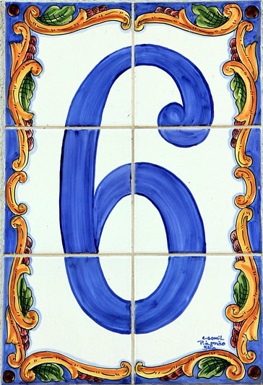 |  |  |  |  |  |  |  |  |  |  |  |  |  | 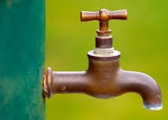
 | z |  | e |  | s |  |  | p | aa |  | r |  | s | de | k | r |  | aa |  | n
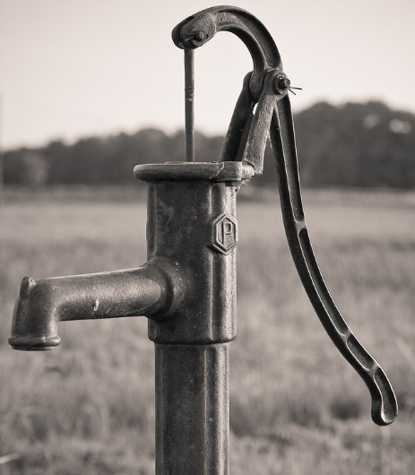

de | p | o |  | m |  | p | de | p |  | oo |  | t |  | de | d |  | a |  | s

Kern 4 Veilig Leren Lezen Kern 4 Veilig Leren Lezen Kern 4 Veilig Leren Lezen Kern 4 Veilig Leren Lezen Kern 4 Veilig Leren Lezen Kern 4 Veilig Leren Lezen Kern 4 Veilig Leren Lezen Kern 4 Veilig Leren Lezen Kern 4 Veilig Leren Lezen Kern 4 Veilig Leren Lezen Kern 4 Veilig Leren Lezen Kern 4 Veilig Leren Lezen Kern 4 Veilig Leren Lezen Kern 4 Veilig Leren Lezen Kern 4 Veilig Leren Lezen Kern 4 Veilig Leren Lezen Kern 4 Veilig Leren Lezen Kern 4 Veilig Leren Lezen Kern 4 Veilig Leren Lezen Kern 4 Veilig Leren Lezen Kern 4 Veilig Leren Lezen Kern 4 Veilig Leren Lezen Kern 4 Veilig Leren Lezen Kern 4 Veilig Leren Lezen Kern 4 Veilig Leren Lezen Kern 4 Veilig Leren Lezen Kern 4 Veilig Leren Lezen Kern 4 Veilig Leren Lezen Kern 4 Veilig Leren Lezen Kern 4 Veilig Leren Lezen Kern 4 Veilig Leren Lezen Kern 4 Veilig Leren Lezen Kern 4 Veilig Leren Lezen Kern 4 Veilig Leren Lezen Kern 4 Veilig Leren Lezen Kern 4 Veilig Leren Lezen Kern 4 Veilig Leren Lezen Kern 4 Veilig Leren Lezen Kern 4 Veilig Leren Lezen Kern 4 Veilig Leren Lezen Kern 4 Veilig Leren Lezen Kern 4 Veilig Leren Lezen Kern 4 Veilig Leren Lezen Kern 4 Veilig Leren Lezen Kern 4 Veilig Leren Lezen Kern 4 Veilig Leren Lezen Kern 4 Veilig Leren Lezen Kern 4 Veilig Leren Lezen Kern 4 Veilig Leren Lezen Kern 4 Veilig Leren Lezen Kern 4 Veilig Leren Lezen Kern 4 Veilig Leren Lezen Kern 4 Veilig Leren Lezen Kern 4 Veilig Leren Lezen Kern 4 Veilig Leren Lezen Kern 4 Veilig Leren Lezen Kern 4 Veilig Leren Lezen Kern 4 Veilig Leren Lezen Kern 4 Veilig Leren Lezen Kern 4 Veilig Leren Lezen Kern 4 Veilig Leren Lezen Kern 4 Veilig Leren Lezen Kern 4 Veilig Leren Lezen Kern 4 Veilig Leren Lezen Kern 4 Veilig Leren Lezen Kern 4 Veilig Leren Lezen Kern 4 Veilig Leren Lezen Kern 4 Veilig Leren Lezen Kern 4 Veilig Leren Lezen Kern 4 Veilig Leren Lezen Kern 4 Veilig Leren Lezen Kern 4 Veilig Leren Lezen Kern 4 Veilig Leren Lezen Kern 4 Veilig Leren Lezen Kern 4 Veilig Leren Lezen Kern 4 Veilig Leren Lezen Kern 4 Veilig Leren Lezen Kern 4 Veilig Leren Lezen Kern 4 Veilig Leren Lezen Kern 4 Veilig Leren Lezen Kern 4 Veilig Leren Lezen Kern 4 Veilig Leren Lezen Kern 4 Veilig Leren Lezen Kern 4 Veilig Leren Lezen Kern 4 Veilig Leren Lezen Kern 4 Veilig Leren Lezen Kern 4 Veilig Leren Lezen Kern 4 Veilig Leren Lezen Kern 4 Veilig Leren Lezen Kern 4 Veilig Leren Lezen Kern 4 Veilig Leren Lezen Kern 4 Veilig Leren Lezen Kern 4 Veilig Leren Lezen Kern 4 Veilig Leren Lezen Kern 4 Veilig Leren Lezen Kern 4 Veilig Leren Lezen Kern 4 Veilig Leren Lezen Kern 4 Veilig Leren Lezen Kern 4 Veilig Leren Lezen Kern 4 Veilig Leren Lezen Kern 4 Veilig Leren Lezen Kern 4 Veilig Leren Lezen Kern 4 Veilig Leren Lezen Kern 4 Veilig Leren Lezen Kern 4 Veilig Leren Lezen Kern 4 Veilig Leren Lezen Kern 4 Veilig Leren Lezen Kern 4 Veilig Leren Lezen Kern 4 Veilig Leren Lezen Kern 4 Veilig Leren Lezen Kern 4 Veilig Leren Lezen Kern 4 Veilig Leren Lezen Kern 4 Veilig Leren Lezen Kern 4 Veilig Leren Lezen Kern 4 Veilig Leren Lezen Kern 4 Veilig Leren Lezen Kern 4 Veilig Leren Lezen Kern 4 Veilig Leren Lezen Kern 4 Veilig Leren Lezen Kern 4 Veilig Leren Lezen Kern 4 Veilig Leren Lezen Kern 4 Veilig Leren Lezen Kern 4 Veilig Leren Lezen Kern 4 Veilig Leren Lezen Kern 4 Veilig Leren Lezen Kern 4 Veilig Leren Lezen Kern 4 Veilig Leren Lezen Kern 4 Veilig Leren Lezen Kern 4 Veilig Leren Lezen Kern 4 Veilig Leren Lezen Kern 4 Veilig Leren Lezen Kern 4 Veilig Leren Lezen Kern 4 Veilig Leren Lezen Kern 4 Veilig Leren Lezen Kern 4 Veilig Leren Lezen Kern 4 Veilig Leren Lezen Kern 4 Veilig Leren Lezen Kern 4 Veilig Leren Lezen Kern 4 Veilig Leren Lezen Kern 4 Veilig Leren Lezen Kern 4 Veilig Leren Lezen Kern 4 Veilig Leren Lezen Kern 4 Veilig Leren Lezen Kern 4 Veilig Leren Lezen Kern 4 Veilig Leren Lezen Kern 4 Veilig Leren Lezen Kern 4 Veilig Leren Lezen Kern 4 Veilig Leren Lezen Kern 4 Veilig Leren Lezen Kern 4 Veilig Leren Lezen Kern 4 Veilig Leren Lezen Kern 4 Veilig Leren Lezen Kern 4 Veilig Leren Lezen Kern 4 Veilig Leren Lezen Kern 4 Veilig Leren Lezen Kern 4 Veilig Leren Lezen Kern 4 Veilig Leren Lezen Kern 4 Veilig Leren Lezen Kern 4 Veilig Leren Lezen Kern 4 Veilig Leren Lezen Kern 4 Veilig Leren Lezen Kern 4 Veilig Leren Lezen Kern 4 Veilig Leren Lezen Kern 4 Veilig Leren Lezen Kern 4 Veilig Leren Lezen Kern 4 Veilig Leren Lezen Kern 4 Veilig Leren Lezen Kern 4 Veilig Leren Lezen Kern 4 Veilig Leren Lezen Kern 4 Veilig Leren Lezen Kern 4 Veilig Leren Lezen Kern 4 Veilig Leren Lezen Kern 4 Veilig Leren Lezen Kern 4 Veilig Leren Lezen Kern 4 Veilig Leren Lezen Kern 4 Veilig Leren Lezen Kern 4 Veilig Leren Lezen Kern 4 Veilig Leren Lezen Kern 4 Veilig Leren Lezen Kern 4 Veilig Leren Lezen Kern 4 Veilig Leren Lezen Kern 4 Veilig Leren Lezen Kern 4 Veilig Leren Lezen Kern 4 Veilig Leren Lezen Kern 4 Veilig Leren Lezen Kern 4 Veilig Leren Lezen Kern 4 Veilig Leren Lezen Kern 4 Veilig Leren Lezen Kern 4 Veilig Leren Lezen Kern 4 Veilig Leren Lezen Kern 4 Veilig Leren Lezen Kern 4 Veilig Leren Lezen Kern 4 Veilig Leren Lezen Kern 4 Veilig Leren Lezen Kern 4 Veilig Leren Lezen Kern 4 Veilig Leren Lezen Kern 4 Veilig Leren Lezen Kern 4 Veilig Leren Lezen Kern 4 Veilig Leren Lezen Kern 4 Veilig Leren Lezen Kern 4 Veilig Leren Lezen Kern 4 Veilig Leren Lezen Kern 4 Veilig Leren Lezen Kern 4 Veilig Leren Lezen Kern 4 Veilig Leren Lezen Kern 4 Veilig Leren Lezen Kern 4 Veilig Leren Lezen Kern 4 Veilig Leren Lezen Kern 4 Veilig Leren Lezen Kern 4 Veilig Leren Lezen Kern 4 Veilig Leren Lezen Kern 4 Veilig Leren Lezen Kern 4 Veilig Leren Lezen Kern 4 Veilig Leren Lezen Kern 4 Veilig Leren Lezen Kern 4 Veilig Leren Lezen Kern 4 Veilig Leren Lezen Kern 4 Veilig Leren Lezen Kern 4 Veilig Leren Lezen Kern 4 Veilig Leren Lezen Kern 4 Veilig Leren Lezen Kern 4 Veilig Leren Lezen Kern 4 Veilig Leren Lezen Kern 4 Veilig Leren Lezen Kern 4 Veilig Leren Lezen Kern 4 Veilig Leren Lezen Kern 4 Veilig Leren Lezen Kern 4 Veilig Leren Lezen Kern 4 Veilig Leren Lezen Kern 4 Veilig Leren Lezen Kern 4 Veilig Leren Lezen Kern 4 Veilig Leren Lezen Kern 4 Veilig Leren Lezen Kern 4 Veilig Leren Lezen Kern 4 Veilig Leren Lezen Kern 4 Veilig Leren Lezen Kern 4 Veilig Leren Lezen Kern 4 Veilig Leren Lezen Kern 4 Veilig Leren Lezen Kern 4 Veilig Leren Lezen Kern 4 Veilig Leren Lezen Kern 4 Veilig Leren Lezen Kern 4 Veilig Leren Lezen Kern 4 Veilig Leren Lezen Kern 4 Veilig Leren Lezen Kern 4 Veilig Leren Lezen Kern 4 Veilig Leren Lezen Kern 4 Veilig Leren Lezen Kern 4 Veilig Leren Lezen Kern 4 Veilig Leren Lezen Kern 4 Veilig Leren Lezen Kern 4 Veilig Leren Lezen Kern 4 Veilig Leren Lezen Kern 4 Veilig Leren Lezen Kern 4 Veilig Leren Lezen Kern 4 Veilig Leren Lezen Kern 4 Veilig Leren Lezen Kern 4 Veilig Leren Lezen Kern 4 Veilig Leren Lezen Kern 4 Veilig Leren Lezen Kern 4 Veilig Leren Lezen Kern 4 Veilig Leren Lezen Kern 4 Veilig Leren Lezen Kern 4 Veilig Leren Lezen Kern 4 Veilig Leren Lezen Kern 4 Veilig Leren Lezen Kern 4 Veilig Leren Lezen Kern 4 Veilig Leren Lezen Kern 4 Veilig Leren Lezen Kern 4 Veilig Leren Lezen Kern 4 Veilig Leren Lezen Kern 4 Veilig Leren Lezen Kern 4 Veilig Leren Lezen Kern 4 Veilig Leren Lezen Kern 4 Veilig Leren Lezen

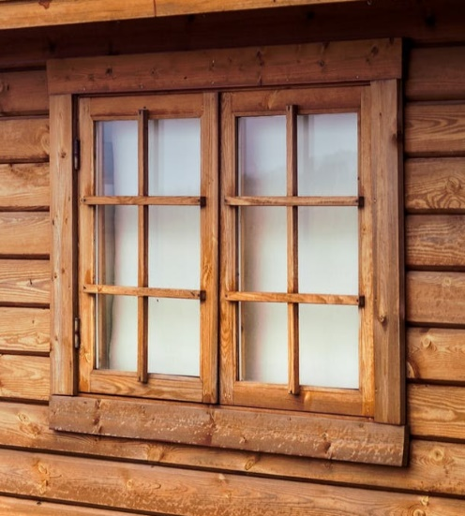 |  |  |  | 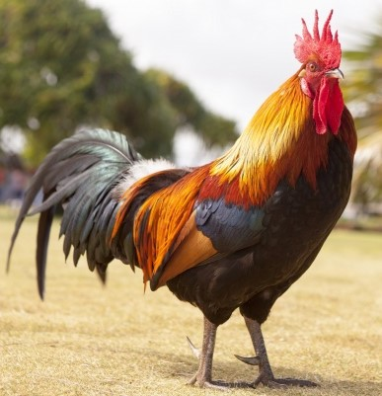 |  |  |  | 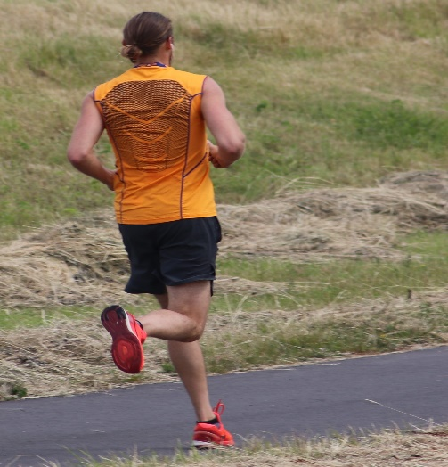
het | r | aa | m | de | h | aa | n | ik | r | e | n
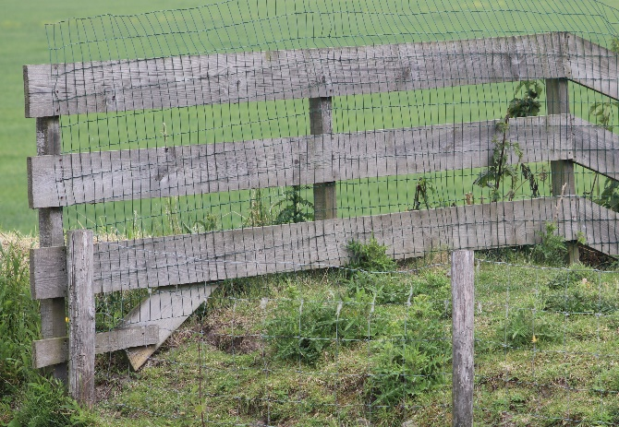 |  |  |  | 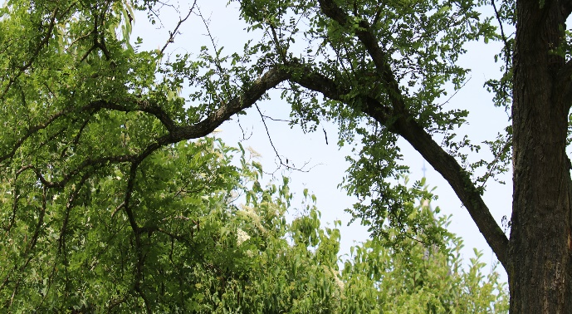
het | h | e | k | de | t | a | k | de | k | o | k

Kern 4 Veilig Leren Lezen Kern 4 Veilig Leren Lezen Kern 4 Veilig Leren Lezen Kern 4 Veilig Leren Lezen Kern 4 Veilig Leren Lezen Kern 4 Veilig Leren Lezen Kern 4 Veilig Leren Lezen Kern 4 Veilig Leren Lezen Kern 4 Veilig Leren Lezen Kern 4 Veilig Leren Lezen Kern 4 Veilig Leren Lezen Kern 4 Veilig Leren Lezen Kern 4 Veilig Leren Lezen Kern 4 Veilig Leren Lezen Kern 4 Veilig Leren Lezen Kern 4 Veilig Leren Lezen Kern 4 Veilig Leren Lezen Kern 4 Veilig Leren Lezen Kern 4 Veilig Leren Lezen Kern 4 Veilig Leren Lezen Kern 4 Veilig Leren Lezen Kern 4 Veilig Leren Lezen Kern 4 Veilig Leren Lezen Kern 4 Veilig Leren Lezen Kern 4 Veilig Leren Lezen Kern 4 Veilig Leren Lezen Kern 4 Veilig Leren Lezen Kern 4 Veilig Leren Lezen Kern 4 Veilig Leren Lezen Kern 4 Veilig Leren Lezen Kern 4 Veilig Leren Lezen Kern 4 Veilig Leren Lezen Kern 4 Veilig Leren Lezen Kern 4 Veilig Leren Lezen Kern 4 Veilig Leren Lezen Kern 4 Veilig Leren Lezen Kern 4 Veilig Leren Lezen Kern 4 Veilig Leren Lezen Kern 4 Veilig Leren Lezen Kern 4 Veilig Leren Lezen Kern 4 Veilig Leren Lezen Kern 4 Veilig Leren Lezen Kern 4 Veilig Leren Lezen Kern 4 Veilig Leren Lezen Kern 4 Veilig Leren Lezen Kern 4 Veilig Leren Lezen Kern 4 Veilig Leren Lezen Kern 4 Veilig Leren Lezen Kern 4 Veilig Leren Lezen Kern 4 Veilig Leren Lezen Kern 4 Veilig Leren Lezen Kern 4 Veilig Leren Lezen Kern 4 Veilig Leren Lezen Kern 4 Veilig Leren Lezen Kern 4 Veilig Leren Lezen Kern 4 Veilig Leren Lezen Kern 4 Veilig Leren Lezen Kern 4 Veilig Leren Lezen Kern 4 Veilig Leren Lezen Kern 4 Veilig Leren Lezen Kern 4 Veilig Leren Lezen Kern 4 Veilig Leren Lezen Kern 4 Veilig Leren Lezen Kern 4 Veilig Leren Lezen Kern 4 Veilig Leren Lezen Kern 4 Veilig Leren Lezen Kern 4 Veilig Leren Lezen Kern 4 Veilig Leren Lezen Kern 4 Veilig Leren Lezen Kern 4 Veilig Leren Lezen Kern 4 Veilig Leren Lezen Kern 4 Veilig Leren Lezen Kern 4 Veilig Leren Lezen Kern 4 Veilig Leren Lezen Kern 4 Veilig Leren Lezen Kern 4 Veilig Leren Lezen Kern 4 Veilig Leren Lezen Kern 4 Veilig Leren Lezen Kern 4 Veilig Leren Lezen Kern 4 Veilig Leren Lezen Kern 4 Veilig Leren Lezen Kern 4 Veilig Leren Lezen Kern 4 Veilig Leren Lezen Kern 4 Veilig Leren Lezen Kern 4 Veilig Leren Lezen Kern 4 Veilig Leren Lezen Kern 4 Veilig Leren Lezen Kern 4 Veilig Leren Lezen Kern 4 Veilig Leren Lezen Kern 4 Veilig Leren Lezen Kern 4 Veilig Leren Lezen Kern 4 Veilig Leren Lezen Kern 4 Veilig Leren Lezen Kern 4 Veilig Leren Lezen Kern 4 Veilig Leren Lezen Kern 4 Veilig Leren Lezen Kern 4 Veilig Leren Lezen Kern 4 Veilig Leren Lezen Kern 4 Veilig Leren Lezen Kern 4 Veilig Leren Lezen Kern 4 Veilig Leren Lezen Kern 4 Veilig Leren Lezen Kern 4 Veilig Leren Lezen Kern 4 Veilig Leren Lezen Kern 4 Veilig Leren Lezen Kern 4 Veilig Leren Lezen Kern 4 Veilig Leren Lezen Kern 4 Veilig Leren Lezen Kern 4 Veilig Leren Lezen Kern 4 Veilig Leren Lezen Kern 4 Veilig Leren Lezen Kern 4 Veilig Leren Lezen Kern 4 Veilig Leren Lezen Kern 4 Veilig Leren Lezen Kern 4 Veilig Leren Lezen Kern 4 Veilig Leren Lezen Kern 4 Veilig Leren Lezen Kern 4 Veilig Leren Lezen Kern 4 Veilig Leren Lezen Kern 4 Veilig Leren Lezen Kern 4 Veilig Leren Lezen Kern 4 Veilig Leren Lezen Kern 4 Veilig Leren Lezen Kern 4 Veilig Leren Lezen Kern 4 Veilig Leren Lezen Kern 4 Veilig Leren Lezen Kern 4 Veilig Leren Lezen Kern 4 Veilig Leren Lezen Kern 4 Veilig Leren Lezen Kern 4 Veilig Leren Lezen Kern 4 Veilig Leren Lezen Kern 4 Veilig Leren Lezen Kern 4 Veilig Leren Lezen Kern 4 Veilig Leren Lezen Kern 4 Veilig Leren Lezen Kern 4 Veilig Leren Lezen Kern 4 Veilig Leren Lezen Kern 4 Veilig Leren Lezen Kern 4 Veilig Leren Lezen Kern 4 Veilig Leren Lezen Kern 4 Veilig Leren Lezen Kern 4 Veilig Leren Lezen Kern 4 Veilig Leren Lezen Kern 4 Veilig Leren Lezen Kern 4 Veilig Leren Lezen Kern 4 Veilig Leren Lezen Kern 4 Veilig Leren Lezen Kern 4 Veilig Leren Lezen Kern 4 Veilig Leren Lezen Kern 4 Veilig Leren Lezen Kern 4 Veilig Leren Lezen Kern 4 Veilig Leren Lezen Kern 4 Veilig Leren Lezen Kern 4 Veilig Leren Lezen Kern 4 Veilig Leren Lezen Kern 4 Veilig Leren Lezen Kern 4 Veilig Leren Lezen Kern 4 Veilig Leren Lezen Kern 4 Veilig Leren Lezen Kern 4 Veilig Leren Lezen Kern 4 Veilig Leren Lezen Kern 4 Veilig Leren Lezen Kern 4 Veilig Leren Lezen Kern 4 Veilig Leren Lezen Kern 4 Veilig Leren Lezen Kern 4 Veilig Leren Lezen Kern 4 Veilig Leren Lezen Kern 4 Veilig Leren Lezen Kern 4 Veilig Leren Lezen Kern 4 Veilig Leren Lezen Kern 4 Veilig Leren Lezen Kern 4 Veilig Leren Lezen Kern 4 Veilig Leren Lezen Kern 4 Veilig Leren Lezen Kern 4 Veilig Leren Lezen Kern 4 Veilig Leren Lezen Kern 4 Veilig Leren Lezen Kern 4 Veilig Leren Lezen Kern 4 Veilig Leren Lezen Kern 4 Veilig Leren Lezen Kern 4 Veilig Leren Lezen Kern 4 Veilig Leren Lezen Kern 4 Veilig Leren Lezen Kern 4 Veilig Leren Lezen Kern 4 Veilig Leren Lezen Kern 4 Veilig Leren Lezen Kern 4 Veilig Leren Lezen Kern 4 Veilig Leren Lezen Kern 4 Veilig Leren Lezen Kern 4 Veilig Leren Lezen Kern 4 Veilig Leren Lezen Kern 4 Veilig Leren Lezen Kern 4 Veilig Leren Lezen Kern 4 Veilig Leren Lezen Kern 4 Veilig Leren Lezen Kern 4 Veilig Leren Lezen Kern 4 Veilig Leren Lezen Kern 4 Veilig Leren Lezen Kern 4 Veilig Leren Lezen Kern 4 Veilig Leren Lezen Kern 4 Veilig Leren Lezen Kern 4 Veilig Leren Lezen Kern 4 Veilig Leren Lezen Kern 4 Veilig Leren Lezen Kern 4 Veilig Leren Lezen Kern 4 Veilig Leren Lezen Kern 4 Veilig Leren Lezen Kern 4 Veilig Leren Lezen Kern 4 Veilig Leren Lezen Kern 4 Veilig Leren Lezen Kern 4 Veilig Leren Lezen Kern 4 Veilig Leren Lezen Kern 4 Veilig Leren Lezen Kern 4 Veilig Leren Lezen Kern 4 Veilig Leren Lezen Kern 4 Veilig Leren Lezen Kern 4 Veilig Leren Lezen Kern 4 Veilig Leren Lezen Kern 4 Veilig Leren Lezen Kern 4 Veilig Leren Lezen Kern 4 Veilig Leren Lezen Kern 4 Veilig Leren Lezen Kern 4 Veilig Leren Lezen Kern 4 Veilig Leren Lezen Kern 4 Veilig Leren Lezen Kern 4 Veilig Leren Lezen Kern 4 Veilig Leren Lezen Kern 4 Veilig Leren Lezen Kern 4 Veilig Leren Lezen Kern 4 Veilig Leren Lezen Kern 4 Veilig Leren Lezen Kern 4 Veilig Leren Lezen Kern 4 Veilig Leren Lezen Kern 4 Veilig Leren Lezen Kern 4 Veilig Leren Lezen Kern 4 Veilig Leren Lezen Kern 4 Veilig Leren Lezen Kern 4 Veilig Leren Lezen Kern 4 Veilig Leren Lezen Kern 4 Veilig Leren Lezen Kern 4 Veilig Leren Lezen Kern 4 Veilig Leren Lezen Kern 4 Veilig Leren Lezen Kern 4 Veilig Leren Lezen Kern 4 Veilig Leren Lezen Kern 4 Veilig Leren Lezen Kern 4 Veilig Leren Lezen Kern 4 Veilig Leren Lezen Kern 4 Veilig Leren Lezen Kern 4 Veilig Leren Lezen Kern 4 Veilig Leren Lezen Kern 4 Veilig Leren Lezen Kern 4 Veilig Leren Lezen Kern 4 Veilig Leren Lezen Kern 4 Veilig Leren Lezen Kern 4 Veilig Leren Lezen Kern 4 Veilig Leren Lezen Kern 4 Veilig Leren Lezen Kern 4 Veilig Leren Lezen Kern 4 Veilig Leren Lezen Kern 4 Veilig Leren Lezen Kern 4 Veilig Leren Lezen Kern 4 Veilig Leren Lezen Kern 4 Veilig Leren Lezen Kern 4 Veilig Leren Lezen Kern 4 Veilig Leren Lezen Kern 4 Veilig Leren Lezen Kern 4 Veilig Leren Lezen Kern 4 Veilig Leren Lezen Kern 4 Veilig Leren Lezen Kern 4 Veilig Leren Lezen Kern 4 Veilig Leren Lezen Kern 4 Veilig Leren Lezen Kern 4 Veilig Leren Lezen Kern 4 Veilig Leren Lezen

 |  |  |  |  |  |  |  |  |  |  |  |  |  | 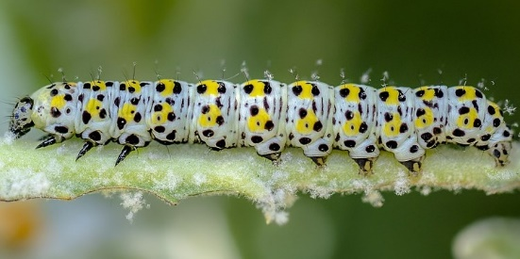
 |  |  |  |  |  |  | de | r |  | o |  | k |  | de | r | u | p | s
 |  |  |  |  |  |  | 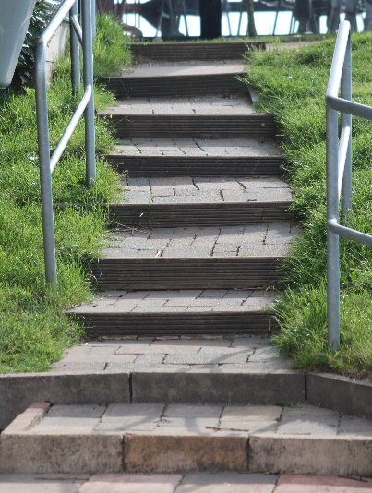
het | s | n |  | oe |  | p | de | t | r |  | a |  | p | de | s | t | i | p

Kern 4 Veilig Leren Lezen Kern 4 Veilig Leren Lezen Kern 4 Veilig Leren Lezen Kern 4 Veilig Leren Lezen Kern 4 Veilig Leren Lezen Kern 4 Veilig Leren Lezen Kern 4 Veilig Leren Lezen Kern 4 Veilig Leren Lezen Kern 4 Veilig Leren Lezen Kern 4 Veilig Leren Lezen Kern 4 Veilig Leren Lezen Kern 4 Veilig Leren Lezen Kern 4 Veilig Leren Lezen Kern 4 Veilig Leren Lezen Kern 4 Veilig Leren Lezen Kern 4 Veilig Leren Lezen Kern 4 Veilig Leren Lezen Kern 4 Veilig Leren Lezen Kern 4 Veilig Leren Lezen Kern 4 Veilig Leren Lezen Kern 4 Veilig Leren Lezen Kern 4 Veilig Leren Lezen Kern 4 Veilig Leren Lezen Kern 4 Veilig Leren Lezen Kern 4 Veilig Leren Lezen Kern 4 Veilig Leren Lezen Kern 4 Veilig Leren Lezen Kern 4 Veilig Leren Lezen Kern 4 Veilig Leren Lezen Kern 4 Veilig Leren Lezen Kern 4 Veilig Leren Lezen Kern 4 Veilig Leren Lezen Kern 4 Veilig Leren Lezen Kern 4 Veilig Leren Lezen Kern 4 Veilig Leren Lezen Kern 4 Veilig Leren Lezen Kern 4 Veilig Leren Lezen Kern 4 Veilig Leren Lezen Kern 4 Veilig Leren Lezen Kern 4 Veilig Leren Lezen Kern 4 Veilig Leren Lezen Kern 4 Veilig Leren Lezen Kern 4 Veilig Leren Lezen Kern 4 Veilig Leren Lezen Kern 4 Veilig Leren Lezen Kern 4 Veilig Leren Lezen Kern 4 Veilig Leren Lezen Kern 4 Veilig Leren Lezen Kern 4 Veilig Leren Lezen Kern 4 Veilig Leren Lezen Kern 4 Veilig Leren Lezen Kern 4 Veilig Leren Lezen Kern 4 Veilig Leren Lezen Kern 4 Veilig Leren Lezen Kern 4 Veilig Leren Lezen Kern 4 Veilig Leren Lezen Kern 4 Veilig Leren Lezen Kern 4 Veilig Leren Lezen Kern 4 Veilig Leren Lezen Kern 4 Veilig Leren Lezen Kern 4 Veilig Leren Lezen Kern 4 Veilig Leren Lezen Kern 4 Veilig Leren Lezen Kern 4 Veilig Leren Lezen Kern 4 Veilig Leren Lezen Kern 4 Veilig Leren Lezen Kern 4 Veilig Leren Lezen Kern 4 Veilig Leren Lezen Kern 4 Veilig Leren Lezen Kern 4 Veilig Leren Lezen Kern 4 Veilig Leren Lezen Kern 4 Veilig Leren Lezen Kern 4 Veilig Leren Lezen Kern 4 Veilig Leren Lezen Kern 4 Veilig Leren Lezen Kern 4 Veilig Leren Lezen Kern 4 Veilig Leren Lezen Kern 4 Veilig Leren Lezen Kern 4 Veilig Leren Lezen Kern 4 Veilig Leren Lezen Kern 4 Veilig Leren Lezen Kern 4 Veilig Leren Lezen Kern 4 Veilig Leren Lezen Kern 4 Veilig Leren Lezen Kern 4 Veilig Leren Lezen Kern 4 Veilig Leren Lezen Kern 4 Veilig Leren Lezen Kern 4 Veilig Leren Lezen Kern 4 Veilig Leren Lezen Kern 4 Veilig Leren Lezen Kern 4 Veilig Leren Lezen Kern 4 Veilig Leren Lezen Kern 4 Veilig Leren Lezen Kern 4 Veilig Leren Lezen Kern 4 Veilig Leren Lezen Kern 4 Veilig Leren Lezen Kern 4 Veilig Leren Lezen Kern 4 Veilig Leren Lezen Kern 4 Veilig Leren Lezen Kern 4 Veilig Leren Lezen Kern 4 Veilig Leren Lezen Kern 4 Veilig Leren Lezen Kern 4 Veilig Leren Lezen Kern 4 Veilig Leren Lezen Kern 4 Veilig Leren Lezen Kern 4 Veilig Leren Lezen Kern 4 Veilig Leren Lezen Kern 4 Veilig Leren Lezen Kern 4 Veilig Leren Lezen Kern 4 Veilig Leren Lezen Kern 4 Veilig Leren Lezen Kern 4 Veilig Leren Lezen Kern 4 Veilig Leren Lezen Kern 4 Veilig Leren Lezen Kern 4 Veilig Leren Lezen Kern 4 Veilig Leren Lezen Kern 4 Veilig Leren Lezen Kern 4 Veilig Leren Lezen Kern 4 Veilig Leren Lezen Kern 4 Veilig Leren Lezen Kern 4 Veilig Leren Lezen Kern 4 Veilig Leren Lezen Kern 4 Veilig Leren Lezen Kern 4 Veilig Leren Lezen Kern 4 Veilig Leren Lezen Kern 4 Veilig Leren Lezen Kern 4 Veilig Leren Lezen Kern 4 Veilig Leren Lezen Kern 4 Veilig Leren Lezen Kern 4 Veilig Leren Lezen Kern 4 Veilig Leren Lezen Kern 4 Veilig Leren Lezen Kern 4 Veilig Leren Lezen Kern 4 Veilig Leren Lezen Kern 4 Veilig Leren Lezen Kern 4 Veilig Leren Lezen Kern 4 Veilig Leren Lezen Kern 4 Veilig Leren Lezen Kern 4 Veilig Leren Lezen Kern 4 Veilig Leren Lezen Kern 4 Veilig Leren Lezen Kern 4 Veilig Leren Lezen Kern 4 Veilig Leren Lezen Kern 4 Veilig Leren Lezen Kern 4 Veilig Leren Lezen Kern 4 Veilig Leren Lezen Kern 4 Veilig Leren Lezen Kern 4 Veilig Leren Lezen Kern 4 Veilig Leren Lezen Kern 4 Veilig Leren Lezen Kern 4 Veilig Leren Lezen Kern 4 Veilig Leren Lezen Kern 4 Veilig Leren Lezen Kern 4 Veilig Leren Lezen Kern 4 Veilig Leren Lezen Kern 4 Veilig Leren Lezen Kern 4 Veilig Leren Lezen Kern 4 Veilig Leren Lezen Kern 4 Veilig Leren Lezen Kern 4 Veilig Leren Lezen Kern 4 Veilig Leren Lezen Kern 4 Veilig Leren Lezen Kern 4 Veilig Leren Lezen Kern 4 Veilig Leren Lezen Kern 4 Veilig Leren Lezen Kern 4 Veilig Leren Lezen Kern 4 Veilig Leren Lezen Kern 4 Veilig Leren Lezen Kern 4 Veilig Leren Lezen Kern 4 Veilig Leren Lezen Kern 4 Veilig Leren Lezen Kern 4 Veilig Leren Lezen Kern 4 Veilig Leren Lezen Kern 4 Veilig Leren Lezen Kern 4 Veilig Leren Lezen Kern 4 Veilig Leren Lezen Kern 4 Veilig Leren Lezen Kern 4 Veilig Leren Lezen Kern 4 Veilig Leren Lezen Kern 4 Veilig Leren Lezen Kern 4 Veilig Leren Lezen Kern 4 Veilig Leren Lezen Kern 4 Veilig Leren Lezen Kern 4 Veilig Leren Lezen Kern 4 Veilig Leren Lezen Kern 4 Veilig Leren Lezen Kern 4 Veilig Leren Lezen Kern 4 Veilig Leren Lezen Kern 4 Veilig Leren Lezen Kern 4 Veilig Leren Lezen Kern 4 Veilig Leren Lezen Kern 4 Veilig Leren Lezen Kern 4 Veilig Leren Lezen Kern 4 Veilig Leren Lezen Kern 4 Veilig Leren Lezen Kern 4 Veilig Leren Lezen Kern 4 Veilig Leren Lezen Kern 4 Veilig Leren Lezen Kern 4 Veilig Leren Lezen Kern 4 Veilig Leren Lezen Kern 4 Veilig Leren Lezen Kern 4 Veilig Leren Lezen Kern 4 Veilig Leren Lezen Kern 4 Veilig Leren Lezen Kern 4 Veilig Leren Lezen Kern 4 Veilig Leren Lezen Kern 4 Veilig Leren Lezen Kern 4 Veilig Leren Lezen Kern 4 Veilig Leren Lezen Kern 4 Veilig Leren Lezen Kern 4 Veilig Leren Lezen Kern 4 Veilig Leren Lezen Kern 4 Veilig Leren Lezen Kern 4 Veilig Leren Lezen Kern 4 Veilig Leren Lezen Kern 4 Veilig Leren Lezen Kern 4 Veilig Leren Lezen Kern 4 Veilig Leren Lezen Kern 4 Veilig Leren Lezen Kern 4 Veilig Leren Lezen Kern 4 Veilig Leren Lezen Kern 4 Veilig Leren Lezen Kern 4 Veilig Leren Lezen Kern 4 Veilig Leren Lezen Kern 4 Veilig Leren Lezen Kern 4 Veilig Leren Lezen Kern 4 Veilig Leren Lezen Kern 4 Veilig Leren Lezen Kern 4 Veilig Leren Lezen Kern 4 Veilig Leren Lezen Kern 4 Veilig Leren Lezen Kern 4 Veilig Leren Lezen Kern 4 Veilig Leren Lezen Kern 4 Veilig Leren Lezen Kern 4 Veilig Leren Lezen Kern 4 Veilig Leren Lezen Kern 4 Veilig Leren Lezen Kern 4 Veilig Leren Lezen Kern 4 Veilig Leren Lezen Kern 4 Veilig Leren Lezen Kern 4 Veilig Leren Lezen Kern 4 Veilig Leren Lezen Kern 4 Veilig Leren Lezen Kern 4 Veilig Leren Lezen Kern 4 Veilig Leren Lezen Kern 4 Veilig Leren Lezen Kern 4 Veilig Leren Lezen Kern 4 Veilig Leren Lezen Kern 4 Veilig Leren Lezen Kern 4 Veilig Leren Lezen Kern 4 Veilig Leren Lezen Kern 4 Veilig Leren Lezen Kern 4 Veilig Leren Lezen Kern 4 Veilig Leren Lezen Kern 4 Veilig Leren Lezen Kern 4 Veilig Leren Lezen Kern 4 Veilig Leren Lezen Kern 4 Veilig Leren Lezen Kern 4 Veilig Leren Lezen Kern 4 Veilig Leren Lezen Kern 4 Veilig Leren Lezen Kern 4 Veilig Leren Lezen Kern 4 Veilig Leren Lezen Kern 4 Veilig Leren Lezen Kern 4 Veilig Leren Lezen Kern 4 Veilig Leren Lezen Kern 4 Veilig Leren Lezen Kern 4 Veilig Leren Lezen Kern 4 Veilig Leren Lezen Kern 4 Veilig Leren Lezen Kern 4 Veilig Leren Lezen Kern 4 Veilig Leren Lezen Kern 4 Veilig Leren Lezen Kern 4 Veilig Leren Lezen Kern 4 Veilig Leren Lezen

 |  |  |  |  |  |  | 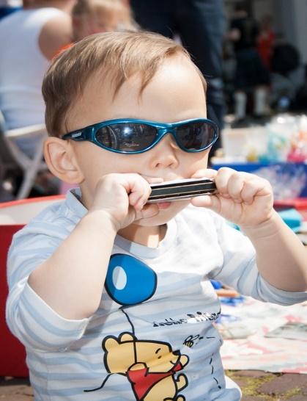 |  |  |  | 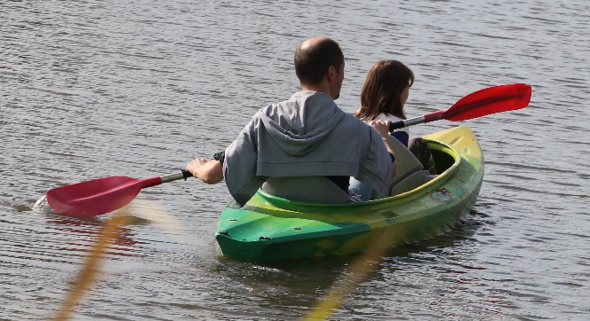
 | t |  | w |  | ee |  | de | u | k |  | ik | v |  | aa |  | r
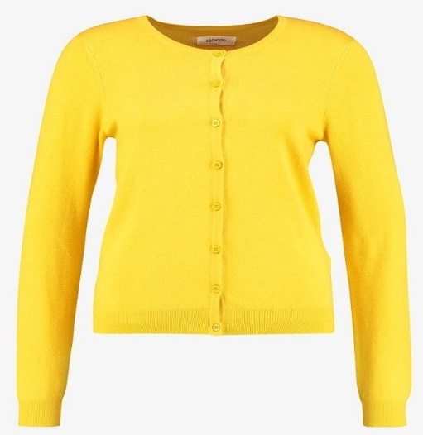 |  |  |  |  |  |  | 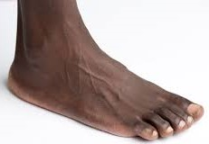
het | v | e |  | s |  | t | de | v | oe | t | de | w | a |  | n |  | t

Kern 4 Veilig Leren Lezen Kern 4 Veilig Leren Lezen Kern 4 Veilig Leren Lezen Kern 4 Veilig Leren Lezen Kern 4 Veilig Leren Lezen Kern 4 Veilig Leren Lezen Kern 4 Veilig Leren Lezen Kern 4 Veilig Leren Lezen Kern 4 Veilig Leren Lezen Kern 4 Veilig Leren Lezen Kern 4 Veilig Leren Lezen Kern 4 Veilig Leren Lezen Kern 4 Veilig Leren Lezen Kern 4 Veilig Leren Lezen Kern 4 Veilig Leren Lezen Kern 4 Veilig Leren Lezen Kern 4 Veilig Leren Lezen Kern 4 Veilig Leren Lezen Kern 4 Veilig Leren Lezen Kern 4 Veilig Leren Lezen Kern 4 Veilig Leren Lezen Kern 4 Veilig Leren Lezen Kern 4 Veilig Leren Lezen Kern 4 Veilig Leren Lezen Kern 4 Veilig Leren Lezen Kern 4 Veilig Leren Lezen Kern 4 Veilig Leren Lezen Kern 4 Veilig Leren Lezen Kern 4 Veilig Leren Lezen Kern 4 Veilig Leren Lezen Kern 4 Veilig Leren Lezen Kern 4 Veilig Leren Lezen Kern 4 Veilig Leren Lezen Kern 4 Veilig Leren Lezen Kern 4 Veilig Leren Lezen Kern 4 Veilig Leren Lezen Kern 4 Veilig Leren Lezen Kern 4 Veilig Leren Lezen Kern 4 Veilig Leren Lezen Kern 4 Veilig Leren Lezen Kern 4 Veilig Leren Lezen Kern 4 Veilig Leren Lezen Kern 4 Veilig Leren Lezen Kern 4 Veilig Leren Lezen Kern 4 Veilig Leren Lezen Kern 4 Veilig Leren Lezen Kern 4 Veilig Leren Lezen Kern 4 Veilig Leren Lezen Kern 4 Veilig Leren Lezen Kern 4 Veilig Leren Lezen Kern 4 Veilig Leren Lezen Kern 4 Veilig Leren Lezen Kern 4 Veilig Leren Lezen Kern 4 Veilig Leren Lezen Kern 4 Veilig Leren Lezen Kern 4 Veilig Leren Lezen Kern 4 Veilig Leren Lezen Kern 4 Veilig Leren Lezen Kern 4 Veilig Leren Lezen Kern 4 Veilig Leren Lezen Kern 4 Veilig Leren Lezen Kern 4 Veilig Leren Lezen Kern 4 Veilig Leren Lezen Kern 4 Veilig Leren Lezen Kern 4 Veilig Leren Lezen Kern 4 Veilig Leren Lezen Kern 4 Veilig Leren Lezen Kern 4 Veilig Leren Lezen Kern 4 Veilig Leren Lezen Kern 4 Veilig Leren Lezen Kern 4 Veilig Leren Lezen Kern 4 Veilig Leren Lezen Kern 4 Veilig Leren Lezen Kern 4 Veilig Leren Lezen Kern 4 Veilig Leren Lezen Kern 4 Veilig Leren Lezen Kern 4 Veilig Leren Lezen Kern 4 Veilig Leren Lezen Kern 4 Veilig Leren Lezen Kern 4 Veilig Leren Lezen Kern 4 Veilig Leren Lezen Kern 4 Veilig Leren Lezen Kern 4 Veilig Leren Lezen Kern 4 Veilig Leren Lezen Kern 4 Veilig Leren Lezen Kern 4 Veilig Leren Lezen Kern 4 Veilig Leren Lezen Kern 4 Veilig Leren Lezen Kern 4 Veilig Leren Lezen Kern 4 Veilig Leren Lezen Kern 4 Veilig Leren Lezen Kern 4 Veilig Leren Lezen Kern 4 Veilig Leren Lezen Kern 4 Veilig Leren Lezen Kern 4 Veilig Leren Lezen Kern 4 Veilig Leren Lezen Kern 4 Veilig Leren Lezen Kern 4 Veilig Leren Lezen Kern 4 Veilig Leren Lezen Kern 4 Veilig Leren Lezen Kern 4 Veilig Leren Lezen Kern 4 Veilig Leren Lezen Kern 4 Veilig Leren Lezen Kern 4 Veilig Leren Lezen Kern 4 Veilig Leren Lezen Kern 4 Veilig Leren Lezen Kern 4 Veilig Leren Lezen Kern 4 Veilig Leren Lezen Kern 4 Veilig Leren Lezen Kern 4 Veilig Leren Lezen Kern 4 Veilig Leren Lezen Kern 4 Veilig Leren Lezen Kern 4 Veilig Leren Lezen Kern 4 Veilig Leren Lezen Kern 4 Veilig Leren Lezen Kern 4 Veilig Leren Lezen Kern 4 Veilig Leren Lezen Kern 4 Veilig Leren Lezen Kern 4 Veilig Leren Lezen Kern 4 Veilig Leren Lezen Kern 4 Veilig Leren Lezen Kern 4 Veilig Leren Lezen Kern 4 Veilig Leren Lezen Kern 4 Veilig Leren Lezen Kern 4 Veilig Leren Lezen Kern 4 Veilig Leren Lezen Kern 4 Veilig Leren Lezen Kern 4 Veilig Leren Lezen Kern 4 Veilig Leren Lezen Kern 4 Veilig Leren Lezen Kern 4 Veilig Leren Lezen Kern 4 Veilig Leren Lezen Kern 4 Veilig Leren Lezen Kern 4 Veilig Leren Lezen Kern 4 Veilig Leren Lezen Kern 4 Veilig Leren Lezen Kern 4 Veilig Leren Lezen Kern 4 Veilig Leren Lezen Kern 4 Veilig Leren Lezen Kern 4 Veilig Leren Lezen Kern 4 Veilig Leren Lezen Kern 4 Veilig Leren Lezen Kern 4 Veilig Leren Lezen Kern 4 Veilig Leren Lezen Kern 4 Veilig Leren Lezen Kern 4 Veilig Leren Lezen Kern 4 Veilig Leren Lezen Kern 4 Veilig Leren Lezen Kern 4 Veilig Leren Lezen Kern 4 Veilig Leren Lezen Kern 4 Veilig Leren Lezen Kern 4 Veilig Leren Lezen Kern 4 Veilig Leren Lezen Kern 4 Veilig Leren Lezen Kern 4 Veilig Leren Lezen Kern 4 Veilig Leren Lezen Kern 4 Veilig Leren Lezen Kern 4 Veilig Leren Lezen Kern 4 Veilig Leren Lezen Kern 4 Veilig Leren Lezen Kern 4 Veilig Leren Lezen Kern 4 Veilig Leren Lezen Kern 4 Veilig Leren Lezen Kern 4 Veilig Leren Lezen Kern 4 Veilig Leren Lezen Kern 4 Veilig Leren Lezen Kern 4 Veilig Leren Lezen Kern 4 Veilig Leren Lezen Kern 4 Veilig Leren Lezen Kern 4 Veilig Leren Lezen Kern 4 Veilig Leren Lezen Kern 4 Veilig Leren Lezen Kern 4 Veilig Leren Lezen Kern 4 Veilig Leren Lezen Kern 4 Veilig Leren Lezen Kern 4 Veilig Leren Lezen Kern 4 Veilig Leren Lezen Kern 4 Veilig Leren Lezen Kern 4 Veilig Leren Lezen Kern 4 Veilig Leren Lezen Kern 4 Veilig Leren Lezen Kern 4 Veilig Leren Lezen Kern 4 Veilig Leren Lezen Kern 4 Veilig Leren Lezen Kern 4 Veilig Leren Lezen Kern 4 Veilig Leren Lezen Kern 4 Veilig Leren Lezen Kern 4 Veilig Leren Lezen Kern 4 Veilig Leren Lezen Kern 4 Veilig Leren Lezen Kern 4 Veilig Leren Lezen Kern 4 Veilig Leren Lezen Kern 4 Veilig Leren Lezen Kern 4 Veilig Leren Lezen Kern 4 Veilig Leren Lezen Kern 4 Veilig Leren Lezen Kern 4 Veilig Leren Lezen Kern 4 Veilig Leren Lezen Kern 4 Veilig Leren Lezen Kern 4 Veilig Leren Lezen Kern 4 Veilig Leren Lezen Kern 4 Veilig Leren Lezen Kern 4 Veilig Leren Lezen Kern 4 Veilig Leren Lezen Kern 4 Veilig Leren Lezen Kern 4 Veilig Leren Lezen Kern 4 Veilig Leren Lezen Kern 4 Veilig Leren Lezen Kern 4 Veilig Leren Lezen Kern 4 Veilig Leren Lezen Kern 4 Veilig Leren Lezen Kern 4 Veilig Leren Lezen Kern 4 Veilig Leren Lezen Kern 4 Veilig Leren Lezen Kern 4 Veilig Leren Lezen Kern 4 Veilig Leren Lezen Kern 4 Veilig Leren Lezen Kern 4 Veilig Leren Lezen Kern 4 Veilig Leren Lezen Kern 4 Veilig Leren Lezen Kern 4 Veilig Leren Lezen Kern 4 Veilig Leren Lezen Kern 4 Veilig Leren Lezen Kern 4 Veilig Leren Lezen Kern 4 Veilig Leren Lezen Kern 4 Veilig Leren Lezen Kern 4 Veilig Leren Lezen Kern 4 Veilig Leren Lezen Kern 4 Veilig Leren Lezen Kern 4 Veilig Leren Lezen Kern 4 Veilig Leren Lezen Kern 4 Veilig Leren Lezen Kern 4 Veilig Leren Lezen Kern 4 Veilig Leren Lezen Kern 4 Veilig Leren Lezen Kern 4 Veilig Leren Lezen Kern 4 Veilig Leren Lezen Kern 4 Veilig Leren Lezen Kern 4 Veilig Leren Lezen Kern 4 Veilig Leren Lezen Kern 4 Veilig Leren Lezen Kern 4 Veilig Leren Lezen Kern 4 Veilig Leren Lezen Kern 4 Veilig Leren Lezen Kern 4 Veilig Leren Lezen Kern 4 Veilig Leren Lezen Kern 4 Veilig Leren Lezen Kern 4 Veilig Leren Lezen Kern 4 Veilig Leren Lezen Kern 4 Veilig Leren Lezen Kern 4 Veilig Leren Lezen Kern 4 Veilig Leren Lezen Kern 4 Veilig Leren Lezen Kern 4 Veilig Leren Lezen Kern 4 Veilig Leren Lezen Kern 4 Veilig Leren Lezen Kern 4 Veilig Leren Lezen Kern 4 Veilig Leren Lezen Kern 4 Veilig Leren Lezen Kern 4 Veilig Leren Lezen Kern 4 Veilig Leren Lezen Kern 4 Veilig Leren Lezen Kern 4 Veilig Leren Lezen Kern 4 Veilig Leren Lezen Kern 4 Veilig Leren Lezen Kern 4 Veilig Leren Lezen Kern 4 Veilig Leren Lezen Kern 4 Veilig Leren Lezen Kern 4 Veilig Leren Lezen Kern 4 Veilig Leren Lezen Kern 4 Veilig Leren Lezen Kern 4 Veilig Leren Lezen Kern 4 Veilig Leren Lezen Kern 4 Veilig Leren Lezen Kern 4 Veilig Leren Lezen

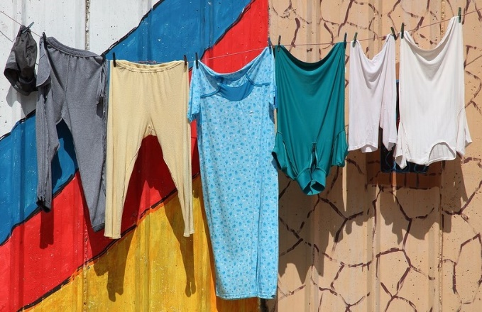 |  |  |  |  |  |  |  |  |  |  | 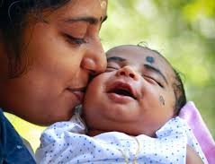
de | w |  | a |  | s |  | de | w | ee | k | de | z |  | oe |  | n
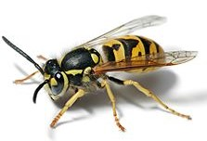 |  |  |  |  |  |  |  |  |  |  | 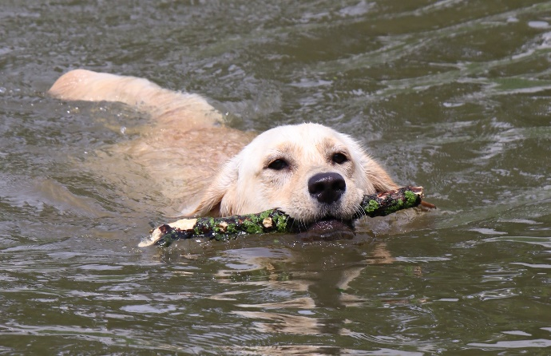
de | w | e |  | s |  | p |  | w | i | t | ik | z | w |  | e |  | m

